BAB I
PENDAHULUAN

- Konteks Penelitian
Pembangunan Nasional di bidang pendidikan dalam memasuki era globalisasi adalah upaya mencerdaskan kehidupan bangsa dan meningkatkan kualitas manusia Indonesia yang sesuai dengan Pancasila dan UUD 1945. Pendidikan dianggap perlu karena pendidikan merupakan hak semua warga untuk mewujudkan manusia Indonesia yang terdidik. Peningkatan mutu pendidikan merupakan sasaran pembangunan dibidang pendidikan nasional dan merupakan bagian integral dari upaya peningkatan kualitas hidup manusia Indonesia secara menyeluruh.
Secara umum pembangunan nasional merupakan usaha yang diarahkan pada upaya untuk mencerdaskan kehidupan bangsa, yang dapat di capai melalui proses pendidikan, baik pendidikan formal maupun pendidikan nonformal.
Hal ini sejalan dengan Undang-undang RI No. 20 Tahun 2003 tentang sistem pendidikan nasional (pasal 1:3 ) sebagai berikut:
Menyatakan bahwa pendidikan yaitu Usaha sadar dan terencana untuk mewujudkan suasana belajar yang baik agar peserta didik secara aktif mengembangkan potensi dirinya, untuk memiliki kekuatan spiritual keagamaan, pengendalian diri, kepribadian, kecerdasan,akhlak mulia, serta keterampilan yang diperlukan dirinya, masyarakat, bangsa dan Negara.
1
Dalam upaya mencapai tujuan pendidikan Nasional tersebut, peranan lembaga pendidikan sangat penting, karena tujuan pendidikan nasional dapat tercapai bila tujuan institusional tercapai terlebih dahulu. Adapun tujuan institusional dapat dicapai bila terlebih dahulu tercapai tujuan kurikuler. Sementara itu, pencapaian tujuan kurikuler tercapai melalui seperangkat kurikulum melalui pelaksanaan proses belajar mengajar yang terprogram, terstruktur dan dapat diukur.
1
Pengelolaan dan implementasi kurikulum yaitu, suatu hal yang prinsip karena pelaksanaan kurikulum merupakan suatu tugas yang paling pokok, paling utama dan esensial. Aplikasi kurikulum yang dilakukan melalui kegiatan proses belajar mengajar hanya dapat tercapai bila semua sumber daya dikelola secara efektif dan efisien untuk mencapai suatu sasaran yang diharapkan secara optimal dengan memperhatikan keberlajutan fungsi sumber daya. Keberadaan sarana sebagai salah satu sumber daya merupakan fasilitas pendukung bagi seorang guru dalam proses pembelajaran untuk mencapai tujuan yang telah ditetapkan.
Salah satu sarana pendukung yang dimaksud sangat penting yaitu, laboratorium dimana mata pelajaran yang diajarkan pada jenjang sekolah menegah pertama (SMP) yang memerlukannya yaitu Ilmu Pengetahuan Alam (IPA). Dalam kurikulum IPA SMP beberapa tujuan pembelajaran harus dicapai siswa melalui kegiatan pengamatan dan percobaan yang dalam pelaksanaannya memerlukan sarana laboratorium.
Hal penting pada pembelajaran IPA yaitu menekankan pada pemberian pengalaman langsung yang diarahkan untuk inkuiri (penemuan) dan berbuat sehingga dapat membantu peserta didik untuk memperoleh pemahaman yang lebih mendalam tentang diri sendiri dan alam sekitar, serta prospek pengembangan lebih lanjut dalam menerapkan di dalam kehidupan sehari-hari.
Di tingkat SMP diharapkan ada penekanan pembelajaran yang diarahkan pada pengalaman belajar untuk merancang dan membuat suatu karya melalui penerapan konsep IPA dan kompetensi bekerja ilmiah secara bijaksana. Melalui proses penelitian dengan mengunakan metode ilmiah.
Metode ilmiah merupakan langkah-langkah yang digunakan dalam mengumpulkan informasi untuk menyelesaikan masalah, yang meliputi: 1) kemampuan menemukan masalah, 2) mencari alternative pemecahan masalah, 3) membuat hipotesis, 4) merancang penelitian atau percobaan, 5) mengontrol variable, 6) melakukan pengukuran, 7) mengorganisasi dan memaknakan data, 8) membuat kesimpulan, 9) mengkomunikasikan hasil Penelitian atau percobaan baik secara Lisan maupun Tertulis. (Anonim, 2003 : 11 ).

Salah satu kegiatan yang menerapkan metode ilmiah dalam pembelajaran IPA yaitu dengan melaksanakan kegiatan pratikum di laboratorium. Melalui kegiatan pratikum siswa akan melakukan kerja ilmiah sehingga dapat mengembangkan kemampuan menemukan masalah, mencari alternative pemecahan masalah, membuat hipotesis, merancang penelitian atau percobaan, mengontrol variable, melakukan pengukuran, mengorganisasi dan memaknai data, membuat kesimpulan, dan mengkomunikasikan hasil penelitian atau percobaan baik secara lisan maupun tertulis.
Dalam pembelajaran IPA pemanfaatan laboratorium atau kegiatan praktikum merupakan bagian dari proses belajar mengajar. Melalui kegiatan pratikum siswa akan membuktikan konsep atau teori yang sudah ada dan dapat mengalami proses atau percobaan itu sendiri, kemudian mengambil kesimpulan, sehingga dapat menunjang pemahaman siswa terhadap materi pelajaran. Dalam hal ini jika siswa lebih paham terhadap materi pelajaran diharapkan hasil belajarnya dapat meningkat.
Wawan, (2008 : 35) juga mengemukakan bahwa yang dimaksudkan: ‘’pratikum merupakan salah satu kegiatan laboratorium yang sangat berperan dalam menunjang keberhasilan proses belajar mengajar IPA’’.
Melalui kegiatan pratikum maka siswa akan dapat mempelajari IPA, melalui pelatihan keterampilan berfikir ilmiah, dapat menanamkan dan mengembangkan sikap ilmiah, untuk menemukan dan memecahkan berbagai masalah baru melalui metode ilmiah, dan lain sebagainya. Kegiatan pratikum dapat diartikan sebagai salah satu strategi mengajar dengan menggunakan pendekatan ilmiah terhadap gejala-gejala, baik gejala social, psikis, maupun fisik yang diteliti , diselidiki dan dipelajari.
Mata pelajaran IPA di SMP/MTs bertujuan agar peserta didik memiliki kemampuan sebagai berikut:
- Meningkatkan keyakinan terhadap kebesaran Tuhan Yang Maha Esa berdasarkan keberadaan, keindahan dan keteraturan alam ciptaannya
- Mengembangkan pemahaman tentang berbagai macam gejala alam, konsep dan prinsip IPA yang bermanfaat dan dapat diterapkan dalam kehidupan sehari-hari
- Mengembangkan rasa ingin tahu, sikap positif, dan kesadaran terhadap adanya hubungan yang saling mempengaruhi antara IPA, lingkungan, teknologi dan masyarakat.
- Melakukan inkuiri ilmiah untuk menumbuhkan kemampuan berpikir, bersikap dan bertindak ilmiah serta berkomunikasi
- Meningkatkan kesadaran untuk berperan serta dalam memelihara, menjaga, dan melestarikan lingkungan serta sumber daya alam.
- Meningkatkan kesadaran untuk menghargai alam dan segala keteraturannya sebagai salah satu ciptaan Tuhan
- Meningkatkan pengetahuan, konsep, dan keterampilan IPA sebagai dasar untuk melanjutkan pendidikan ke jenjang selanjutnya.

Demikian proses pembelajaran IPA harus dilaksanakan dengan sebaik mungkin. Proses pembelajaran yang baik sudah ditegaskan oleh BSNP (2007) yang menyatakan bahwa proses pembelajaran pada satuan pendidikan diselenggarakan secara interaktif, inspiratif, menyenangkan, menantang, memotivasi peserta didik untuk berpartisipasi aktif, seta member ruang yang cukup bagi prakarsa, kreatifitas, dan kemandirian sesuai dengan bakat, minat dan perkembangan fisik serta psikologis peserta didik. Selain itu, dalam proses pembelajaran pendidik memberikan keteladanan.
Dalam pendidikan IPA kegiatan laboratorium (pratikum) merupakan bagian integral dari kegiatan belajar mengajar. Hal ini menunjukkan betapa pentingnya peranan kegiatan laboratorium untuk mencapai tujuan pendidikan IPA. Rustaman, (2003:45) mengemukakan empat alasan pentingnya kegiatan pratikum IPA yaitu:
- Pratikum membangkitkan motivasi belajar IPA
Belajar siswa di pengaruhi oleh motivasi, siswa yang termotivasi untuk belajar akan besungguh-sungguh dalam mempelajari sesuatu.
- Pratikum mengembangkan keterampilan dasar melakukan eksperimen
- Pratikum menjadi wahana belajar pendekatan ilmiah para pakar pendidikan IPA meyakini bahwa cara yang terbaik untuk belajar pendekatan ilmiah yaitu dengan menjadikan siswa sebagai scientis.
- Pratikum menunjang materi pelajaran.

Pentingnya sarana laboratorium di atas tentu memerlukan pengelolaan yang dijalankan berkaitan dengan unsur atau fungsi-fungsi pengelolaan, yakni perencanaan, pengorganisasian, pemberian komando, pengkoordinasian dan pengendalian.
Sementara Hasibuan (2007:37) mengemukakan bahwa : ‘'fungsi-fungsi pengelolaan yang penting yaitu perencanaan, pengorganisasian , pemberian dorongan, dan pengawasan’’. Dalam pengelolaan laboratorium meliputi beberapa aspek yaitu sebagai berikut:
- Perencanaan
- Penataan
- Pengadministrasian
- Pengamanan, perawatan dan pengawasan

Pengelolaan laboratorium berkaitan dengan pengelolan dan pengguna fasilitas laboratorium dan aktivitas yang dilaksanakan di laboratorium yang menjaga keberlajutan fungsinya.
Pada dasarnya pengelolaan laboratorium merupakan tanggung jawab bersama baik pengelola maupun pengguna. Oleh karena itu, setiap orang yang terlibat harus memiliki kesadaran dan merasa terpanggil untuk mengatur, memelihara dan mengusahakan keselamatan kerja. Mengatur dan memelihara laboratorium merupakan upaya agar laboratorium selalu berfungsi sebagaimana mestinya. Sedangkan upaya menjaga keselamatan kerja mencakup usaha untuk selalu mencegah kemungkinan terjadinya kecelakaan sewaktu bekerja dilaboratorium dan penanganannya bila terjadi kecelakaan. Para pengelola laboratorium hendaknya memiliki pemahaman dan keterampilan kerja laboratorium, bekerja sesuai tugas dan tanggung jawabnya, dan mengikuti peraturan. Pengelola laboratorium di sekolah umumnya sebagai berikut:
- Kepala sekolah
- Coordinator lab
- Penanggung jawab lab
- Guru bidang studi IPA
- Laboran

Para pengelola tersebut mempunyai tugas dan kewenangan yang berbeda namun tetap sinergi dalam pencapaian tujuan bersama yang telah ditetapkan.
Kemampuan mengelola laboratorium untuk kegiatan pratikum perlu mengikuti dan merancang strategi pembelajaran yang sesuai sehingga karakteristik peserta didik untuk mencapai kompetensi yang dipersyaratkan. Pada mata pelajaran IPA yang berarti seluruh guru IPA harus mampu menyampaikan konsep dengan melakukan pratikum di laboratorium menggunakan alat pratikum IPA.
Fenomena yang ditemukan di lapangan yaitu masih ada guru IPA dalam menyampaikan konsep pembelajaran IPA tidak memanfaatkan laboratorium sebagai sarana belajar, dimana guru hanya menggunakan metode ceramah ketika proses belajar mengajar berlangsung sehingga pembelajaran tidak menarik dan siswa menjadi bosan dan pada akhirnya siswa tidak mencapai kompetensi yang dipersyaratkan. Di samping itu, guru hanya mendekripsikan dan menceritakan materi tersebut secara abstrak sedangkan siswanya tidak mengalaminya sendiri tetapi mendapatkan sumber belajar dari tangan kedua atau data tidak langsung dari ceramah guru, buku, dan gambar-gambar. Agar materi pelajaran terutama IPA dapat mudah di pelajari siswa perlu mendapatkan pengalaman atau pengetahuan secara langsung.
‘’Kerja laboratorium merupakan kegiatan yang memungkinkan subyek belajar memperoleh data tangan pertama atau data langsung’’. (Ratna, 2003: 33).
Pemanfaatan laboratorium, ketersediaan sarana dan prasarana, serta waktu yang tersedia dapat berpengaruh terhadap intensitas atau jumlah kegiatan pratikum IPA yang dapat dilakukan. Jika kegiatan pratikum tidak dilakukan sesuai kurikulum (KTSP), tentu beberapa tujuan pembelajaran tidak dapat di capai oleh siswa dan ini dapat berpengaruh terhadap hasil belajarnya.
Menurut Rustaman (2003:87) Mengatakana bahwa: ‘’Pemanfaatan laboratorium (pratikum) merupakan bagian integral dari kegiatan belajar mengajar IPA. Hal ini menunjukkan betapa pentingnya peranan pengelolaan laboratorium untuk mencapai tujuan pendidikan IPA’’.
Secara Empiris hampir semua sekolah menengah pertama negeri memiliki laboratorium IPA tersebut, melalui survei awal yang dilakukan oleh peneliti yaitu saya sendiri mengindentisifikasi bahwa sekolah yang diteliti belum memanfaatkan laboratorium IPA secara optimal, ini terlihat pada alat dan bahan yang tersimpan dalam keadaan kotor, tidak rapi dan masih sangat sembrawut begitu juga perangkat administrasi yang sangat kurang, bukunya sudah kumal tidak bersampul sehingga pratikum yang diharapkan dapat meningkatkan proses pembelajaran belum mengalami kemajuan. Dengan demikian upaya yang telah dilakukan untuk meningkatkan mutu pendidikan khususnya bidang IPA juga masih jauh dari yang diharapkan.
Berdasarkan uraian diatas maka peneliti ingin mengkaji lebih lanjut tentang “Pengelolaan Laboratorium IPA Pada SMP Negeri 2 Pinrang Kabupaten Pinrang’’.

B. Fokus Masalah
Bertolak dari latar belakang masalah yang dikemukakan di atas, maka fokus masalah dalam hal ini yaitu :
- Bagaimana gambaran pengelolaan laboratorium IPA pada SMP Negeri 2 Pinrang mulai dari perencanaan, pelaksanaan dan pengawasan?
- Faktor apa yang dominan mendukung dan menghambat dalam pengelolaan laboratorium IPA pada SMP Negeri 2 Pinrang?

C. Tujuan Penelitian
Berdasarkan fokus masalah di atas, maka penelitian ini bertujuan untuk:
- Untuk mengetahui gambaran pengelolaan laboratorium IPA pada SMP Negeri 2 Pinrang mulai dari perencanaan, pelaksanaan dan pengawasan?
- Untuk mengetahui faktor-faktor yang mendukung dan menghambat dalam pengelolaan laboratorium IPA pada SMP Negeri 2 Pinrang?

D. Manfaat Penelitian

- Manfaat Teoretis
Manfaat yang diharapkan dari penelitian ini yaitu :
- Hasil penelitian ini akan menjadi khasanah tersendiri dalam memberikan sumbangan bagi pengembangan keilmuan khususnya yang berkaitan dengan dunia pendidikan yaitu pengelolaan alat-alat laboratorium di sekolah
- Sebagai bahan referensi bagi peneliti yang akan mengkaji masalah pengelolaan laboratorium ipa untuk dijadikan bahan informasi atau kerangka acuan dalam penelitian

- Manfaat Praktis
Manfaat yang diharapkan dari penelitian ini yaitu :
- Bagi kepala sekolah SMP Negeri 2 Pinrang Kabupaten Pinrang dalam mengembangkan pengelolaan laboratorium IPA
- Sebagai bahan masukan bagi para guru SMPN 2 Kabupaten Pinrang dalam melakukan tugas sebagai seorang guru, untuk memanfaatkan laboratorium IPA sebagai sarana pembelajaran.
- Bagi peneliti, diharapkan dapat memberikan pengetahuan, pengalaman dan informasi yang berkaitan dengan pengelolaan laboratorium IPA melalui sistem pengelolaan Laboratorium yang baik.

BAB II
TINJAUAN PUSTAKA DAN KERANGKA PIKIR

- Kajian Pustaka
- Konsep Pengelolaan
Menurut Kamus Besar Indonesia (2002 : 27) kata dasar pengelolaan adalah kelola yang berarti ‘’ mengendalikan, menyelenggarakan, dan mengurus’’. Kemudian ditambah awalan ‘’pe’’ dan akhiran ‘’an’’ sehingga menjadi pengelolaan yang berarti proses cara perbuatan mengelola, proses melakukan kegiatan tertentu dengan mengarahkan tenaga orang lain, proses membantu merumuskan kebijaksanaan dan tujuan organisasi dan proses yang memberikan pengawasan pada semua hal yang terlibat dalam pelaksanaan kebijaksanaan dan pencapaian tujuan.
Jadi pengelolaan merupakan suatu proses yang terdiri dari banyak kegiatan, dan kesemua kegiatan tersebut akan dapat menghasilkan suatu hasil akhir berupa pencapaian tujuan. Secara garis besar pengelolaan meliputi tahap pengumpulan data, proses, dan tujuan. Jika keseluruhan tahapan tersebut berjalan dengan baik, maka dapat dipastikan proses pengelolaan secara keseluruhan akan dapat mencapai sasaran dengan baik.
Menurut Hasibuan (2007 : 2), menyatakan bahwa: ‘’pengelolaan yaitu pencapaian sasaran-sasaran organisasi dengan cara yang efektif dan efesien melalui perencanaan, pengorganisasian, kepemimpinan dan pengendalian sumber daya organisasi’’.
12
Ada dua ide penting dalam pengertian tersebut, yaitu: 1) empat fungsi pengelolaan meliputi perencanaan, pengorganisasian, kepemimpinan dan pengendalian., 2) pencapaian sasaran-sasaran organisasi dengan cara yang efektif dan efesien. Selanjutnya menurut Mahtika (2007 : 11) pengelolaan yaitu:
suatu proses atau usaha bersama dari orang-orang guna mencapai suatu tujuan yang telah ditetapkan. Pengertian proses dititiberatkan pada arti pengelolaan yakni proses memimpin, membimbing, dan memberikan fasilitas dari usaha orang-orang yang terorganisasi di dalam organisasi guna mencapai tujuan yang telah ditetapkan.

Dapat disimpulkan bahwa, pengelolaan yaitu proses perencanaan, pengorganisasian, penggerakan, dan pengawasan. Dalam rangka usaha mencapai tujuan yang dilakukan oleh orang secara bersama-sama, maka jelas diantara mereka itu terdiri atas sekurang-kurangnya dua golongan orang, yakni golongan yang dipimpin dan golongan yang memimpin. Dalam proses pengelolaan terlibat fungsi-fungsi pokok yang ditampilkan oleh seorang pimpinan (manajer), yaitu : perencanaan (planning), pengorganisasian (organizing), pemimpin (leading), dan pengawasan (controlling). Oleh karena itu pengelolaan diartikan sebagai proses merencana, mengorganisasi, memimpin dan mengendalikan upaya organisasi dengan segala aspeknya agar tujuan organisasi tercapai secara efektif dan efesien, (Fattah, 2008 : 1).
12

B . Unsur-unsur pengelolaan
- Perencanaan
Menurut Usman ( 2008 : 60) ‘’Perencanaan yaitu sejumlah kegiatan yang ditentukan sebelumnya untuk dilaksanakan pada suatu periode tertentu dalam rangka mencapai tujuan yang telah ditetapkan’’. Dari definisi tersebut dapat disimpulkan bahwa fungsi perencanaan yaitu menentukan tujuan tertentu antara lain menentukan tujuan atau kerangka tindakan yang diperlukan pencapaian tujuan tertentu, Hal yang dilakukan adalah mengkaji kekuatan dan kelemahan organisasi, menentukan peluang dan ancaman, menentukan strategi, kebijakan, taktik dan program. Semua ini dilakukan berdasarkan proses pengambilan keputusan secara ilmiah.
Usman (2008 : 2) mengatakan bahwa ‘’perencanaan yaitu suatu cara yang memuaskan untuk membuat kegiatan dapat berjalan dengan baik, disertai dengan berbagai langkah ansipasi guna memperkecil kesenjangan dalam upaya mencapai tujuan’’.
Berdasarakan kedua pendapat tersebut, maka dapat di katakan bahwa perencanaan pada hakekatnya yaitu proses pengambilan keputusan atas sejumlah alternative mengenai sasaran dan cara-cara yang akan dilaksanakan di masa yang akan datang guna mencapai tujuan yang dikehendaki serta pemantauan dan penilaiannya atas pelaksanaannya, yang dilakukan secara sistematis dan berkesinambungan.
Dalam kaitannya perencanaan dalam pengelolaan laboratorium IPA meliputi, beberapa aspek kegiatan yang perlu dilakukan, yakni: a. penataan alat dan bahan, b. pengadministrasian.
- Penataan alat dan bahan
Penataan alat dimaksudkan yaitu proses pengaturan alat di laboratorium agar tertata dengan baik. Dalam menata alat tersebut berkaitan erat dengan keteraturan dalam penyimpanan maupun kemudahan dalam pemeliharaan. Keteraturan penyimpanan dan pemeliharaan alat itu, tentu memerlukan cara tertentu agar petugas laboratorium dengan mudah dan cepat dalam pengambilan alat untuk keperluan kerja laboratorium, juga ada kemudahan dalam memelihara kualitas dan kuantitasnya.
Dengan demikian penataan alat laboratorium bertujuan agar alat-alat tersebut tersusun secara teratur, indah di pandang, mudah dan aman dalam pengambilan dalam arti tidak terhalangi atau menggaggu peralatan lain, terpelihara identitas dan presisi alat, serta terkontrol jumlahnya dari kehilangan.
- Pengadministrasian
Pengadministrasian laboratorium dimaksudkan yaitu suatu proses pencatatan atau inventarisasi fasilitas dan aktivitas laboratorium. Dengan pengadministrasian yang tepat semua fasilitas dan aktivitas laboratorium dapat terorganisir dengan sistematis. Sistem pengadministrasian yang baik merupakan kunci dalam meningkatkan kelancaran berbagai aspek pengelolaan laboratorium. Misalnya dalam merencanakan pengadaan alat dan bahan, mengendalikan efesiensi penggunaan budget, memperlancar pelaksanaan pratikum, penyususnan laporan yang objektif, maupun dalam mengawasi dan melindungi kekayaan laboratorium. Mengingat laboratorium merupakan investasi sector pendidikan yang relatif mahal, sudah sewajarnya sistem pengadministrasiannya harus dikelola dengan penuh tanggung jawab.
- Pelaksanaan Pratikum di Laboratorium IPA
Pelaksanaan merupakan bagian dalam proses pengelolaan suatu kegiatan. Siagian (2007 : 65) Mendefinisikan ‘’ Pelaksanaan sebagai keseluruhan usaha, cara, teknik, dan metode untuk mendorong para anggota organisasi agar mau dan ikhlas bekerja dengan sebaik mungkin demi tercapainya tujuan organisasi dengan efesien dan efektif.
Pelaksanaan kegiatan praktik di laboratorium IPA di sekolah meliputi pelayanan kegiatan persiapan pratikum dan pelayanan saat kegiatan pratikum itu sendiri. Tugas ini merupakan tanggungjawab laboran dan guru bidang studi IPA. Dalam pelaksanaannya laboran dan guru bidang studi bekerjasama agar kegiatan pratikum berjalan sesuai dengan rencana pembelajaran.
Pelaksanaan pratikum juga ditunjang dengan adanya jadwal kegiatan pratikum yang disesuaikan dengan program semester dan program tahunan. Program-program tersebut disusun sedemikian rupa dengan memperhatikan unsur-unsur yang berhubungan langsung dengan kegiatan pratikum.
Selanjutnya pada bagian lain dalam Depdikbud Nomor 20 Tahun 2003 menyebutkan Bahwa Unsur-Unsur yang harus diperhatikan dan menjadi isi pelaksanaan kegiatan pratikum disekolah yaitu:
- kebutuhan siswa akan alat dan bahan sesuai lembar kerja siswa(LKS, menentukan jumlah/jenis alat dan bahan sesuai lembar kerja siswa)
- jumlah siswa yang melakukan pratikum(menetukan metode yang digunakan dalam pratikum)
- kebutuhan waktu kegiatan pratikum(menentukan ketercapaian tujuan pratikum)
- pembimbingan saat melakukan pratikum(menetukan optimalnya penggunaan alat dan bahan saat pratikum)

Dalam rangkaian pelaksanaan pratikum, pelayanan laboratorium masih berlangsung sampai proses pratikum selesai laboran tetap melakukan pelayanan dimana semua alat dibersihkan dan bahan sisa yang masih layak pakai disimpan kembali sesuai tempatnya masing-masing untuk memudahkan pengambilan kembali saat dibutuhkan dan jika memungkinkan guru beserta dengan siswa dapat membantu laboran melakukan tugas tersebut sebab ketersediaan waktu sangat mempengaruhi pelaksanaan pratikum dalam laboratorium.
- Pengawasan
Usman (2008 : 469), mengatakan bahwa ‘’Pengawasan yaitu proses pemantauan, penilaian, dan pelaporan rencana atas pencapaian tujuan yang telah ditetapkan untuk tindakan korektif guna penyempurnaan lebih lanjut’’. Kegiatan pengawasan pada dasarnya membandingkan kondisi yang ada dengan seharusnya terjadi.
Terry dan Leslie (2008 : 232), mengatakan bahwa ‘’pengawasan yaitu kegiatan penilaian pelaksanaan kerja, dan jika perlu memperbaiki apa yang sedang dikerjakan untuk mencapai hasil-hasil sesuai dengan rencana’’.
Fattah (2008 : 101), mengatakan pengawasan yaitu:

Proses dasar yang meliputi penetapan standar pelaksanaan, pengukuran pelaksanaan pekerjaan dibandingkan dengan standar, penetuan kesenjangan antara pelaksanaan dengan standard dan rencana.

Dengan demikian dapat disimpulkan bahwa pengawasan pada dasarnya yaitu kegiatan yang dilakukan untuk memperoleh kepastian apakah pelaksanaan pekerjaan atau kegiatan telah sesuai dengan rencana semula. Hal ini berarti membandingkan kondisi yang ada dengan yang seharusnya.
Siagian (2007 : 109), memberikan definisi tentang pengawasan:

sebagai proses pengamatan dari pelaksanaan seluruh kegiatan organisasi untuk menjamin agar supaya semua pekerjaan yang sedang dilakukan berjalan sesuai dengan rencana yang telah ditentukan sebelumnya.

Dengan demikian disimpulkan bahwa definisi itu terlihat adanya dua bagian yaitu, (1) adanya inti atau wujud perbuatan dalam pengawasan, (2) adanya gambaran tujuan yang hendak dicapai oleh pengawas kegiatan
Pengawasan pada dasarnya fungsi penutup dari proses management yang di awali oleh planning.
Wirdjosoemanto, (2004 : 223) mengatakan bahwa Pengawasan :

yaitu keseluruhan dari kegiatan-kegiatan yang membandingkan atau mungkin apa yang sedang atau sudah dilaksanakan dengan criteria, norma-norma, standar, atau rencana-rencana yang telah ditetapkan sebelumnya.

Pengawasan dalam bentuk pemeriksaan yaitu untuk memastikan bahwa apa yang sudah dikerjakan dimaksudkan untuk membuat sang manajer waspada terhadap suatu persoalan potensial sebelum persoalan itu menjadi serius (Terry, 2008 : 232).
Pengawasan dikatakan efektif jika pengawasan itu dapat membantu hubungan-hubungan manusia yang baik tanggapan manusia atas pengawasan merupakan suatu pertimbangan kunci. Pengawasan dapat dan seharusnya digunakan untuk meningkatkan hubungan yang menggantung di kalangan semua pegawai. pengawasan haruslah merupakan suatu kegiatan yang positif membantu, manajer yang efektif menggunakan pengawasan untuk membagi-bagi informasi, memuji pelaksanaan yang baik dan membantu mereka yang memerlukann bantuan serta menentukan bantuan jenis apa yang mereka perlukan.
Secara administrative pengawasan pengelolaan laboratorium IPA pada hakekatnya yaitu proses pengendalian yang dilakukan oleh kepala sekolah dalam pelaksanaan seluruh kegiatan untuk menjamin agar semua pekerjaan yang dilakukan berjalan sesuai dengan rencana yang telah ditentukan sebelumnya. Dari uraian ini jelas terlihat, bahwa terdapat hubungan yang sangat erat antara perencanaan dengan pengawasan.
Dalam konteks ini pada dasarnya perencanaan dan pengawasan merupakan bagian integral yang tidak bias dipisahkan Koontz & Donnel ( Siagian 2007 : 126).
Kalau di analisis dari perspektifpengelolaan dapat dipahami bahwa persoalan pengawasan menyangkut masalah implementasi sistem pengendalian yang berkaitan dengan operasionalisasi pekerjaan sebagai suatu pedoman yang sedapat mungkin disesuaikan dengan kriteria-kriteria tertentu guna mencegah terjadinya penyimpangan-penyimpangan yang dapat merugikan organisasi.
Berdasarkan teori tersebut, maka dianggap penting adanya sistem pengawasan yang tepat untuk memaksimalkan fungsi dan peran pengelolaan laboratorium IPA sebagai wujud pencapaian proses pembelajaran IPA yang terintegral antara pemahaman konsep dan penerapan kinerja ilmiah. Sekaligus untuk melihat dan mengetahui sejauh mana tujuan dicapainya berdasarkan rencana yang telah ditetapkan.

C . Pengertian Laboratorium
Dalam Kamus Umum Bahasa Indonesia (2002: 22) laboratorium diartikan sebagai tempat mengadakan percobaan atau penyelidikan dan sebagainya.
Menurut Wirjosoemanto (2004 : 12) laboratorium dapat diartikan dalam bermacam-macam segi yaitu:
- Laboratorium dapat merupakan wadah, yaitu tempat, gedung, ruang, dengan segala macam peralatan yang diperlukan untuk kegiatan ilmiah
- Laboratorium dapat merupakan sarana media dimana dilakukan kegiatan belajar mengajar.
- Laboratorium dapat diartikan sebagai pusat kegiatan ilmiah untuk menemukan kebenaran ilmiah dan penerapannya
- Laboratorium dapat diartikan sebagai pusat inovasi.

Dalam Permen Diknas Nomor 24 Tahun 2007 yang dimaksud dengan Laboratorium IPA SMP yaitu sebagai berikut:
- Ruang laboratorium IPA berfungsi sebagai tempat berlangsungnya kegiatan pembelajaran IPA secara praktik yang memerlukan peralatan khusus
- Ruang laboratorium IPA dapat menampung minimum satu rombongan belajar
- Rasio minimum luas ruang laboratorium IPA 2,4 m2/peserta didik
- Ruang laboratorium IPA dilengkapi dengan fasilitas untuk memberi pencahayaan yang memadai untuk membaca buku dan mengamati obyek percobaan.
- Ruang laboratorium IPA dilengkapi sarana.

D. Pengelolaan Laboratorium IPA
Laboratorium sekolah merupakan sarana dan tempat berlangsungnya mekanisme kerja dalam pembelajaran ilmu-ilmu alam sebagaimana yang dikemukakan oleh Indrawati, (http://indrakimia.blogspot.com/2008/10/, Diakses 5 April 2012) Penataan & Pengadministrasian Alat dan Bahan Laboratorium IPA. Bahwa laboratorium memiliki definisi operasional, yaitu sebagai prasarana, sarana dan mekanisme kerja yang sebagai berikut yaitu:
- Menunjang materi pelajaran di dalam kelas melalui pengalaman langsung dalam bentuk keterampilan, pemahaman dan wawasan dalam pengajaran, serta dalam pengembangan ilmu dan teknologi.
- Faktor-faktor serta aspek-aspek laboratorium meliputi personalia laboratorium, sarana dan prasarana, pengaturan laboratorium, administrasi.

Emha, ( 2006 : 1 ) menyatakan bahwa dalam pengelolaan laboratorium IPA memfokuskan hal-hal berikut:
- Organisasi
- membuat organigram pengelolaan laboratorium
- penyusun petugas laboratorium
- menyediakan format yang diperlukan
- Program dan Jadwal Penggunaan
- menyusun jadwal pelaksanaan praktik
- menyusun program semester/tahunan
- mengadakan jadwal pertemuan penggunaan lab
- Aturan Tata Tertib
- tata tertib siswa di lab
- tata tertib menggunakan alat-alat lab
- tata tertib meminjam/mempergunakan alat-alat lab
- Inventaris Alat-alat
- menginventariskan alat-alat IPA
- mengklarifikasi alat-alat yang layak pakai
- menyusun laporan

Selanjutnya Mahtika ( 2008: 11) Menyatakan tentang personalia:
yaitu laboratorium dijelaskan siapa-siapa yang berhak mengelola atau yang menjadi penanggung jawab. Sarana dan prasarana merupakan peralatan atau fasilitas apa saja yang terdapat di dalam harus disediakan untuk menunjang jalannya pemanfaatan laboratorium, Sedangkan administrasi merupakan kelengkapan apa saja yang ada didalamnya.

Agar siswa dapat menggunakan laboratorium secara optimal, maka kondisi laboratorium juga perlu diupayakan tetap bersih dan nyaman. Kondisi laboratorium yang baik memiliki beberapa syarat, diantaranya: ada tidaknya organisasi dan administrasi laboratorium, kelengkapan ruangan, kelengkapan perabot, penataan alat dan bahan, keberdihan dan kerapian serta keselamatan kerja laboratorium.
Untuk mengoptimalkan laboratorium IPA, dibawah ini disampaikan beberapa saran yang bisa ditempuh, (Ratna, 2003 : 67).
- Laboratorium harus memberikan data atau informasi yang berasal dari benda asli maupun tiruannya, dan proses yang menyangkut benda tersebut.
- Laboratorium IPA dituntut untuk menyediakan peralatan yang dapat digunakan untuk memperoleh gejala benda maupun gejala peristiwa, baik secara langsung maupun tidak langsung.
- Kegiatan dalam kerja laboratorium harus dituntut oleh langkah-langkah ilmiah atau yang disebut dengan metode ilmiah, yaitu langkah-langkah yang rasional, sistematik, dan ajeg.
- Laboratorium harus dapat digunakan sebagai media untuk memperoleh data, yang selanjutnya dapat diolah untuk melahirkan konsep atau prinsip.
- Kegiatan di laboratorium harus memotivasi siswa untuk bisa menilai baik buruk, betul salah, dan tepat tidaknya tentang suatu hal dari kegiatan di laboratorium.
- Kegiatan di laboratorium harus mendorong siswa untuk memiliki sikap ilmiah, mandiri, dibebaskan dari konflik rasa dengan guru, kompetisi yang sehat dan lain-lain.
- Laboratorium diharapkan dapat mengembangkan kreativitas subyek belajar.

E. Peran Laboratorium Dalam Pembelajaran
Adanya kelengkapan sarana pembelajaran seperti tersedianya laboratorium diharapkan dapat mendukung kelancaran proses belajar mengajar IPA.
Menurut Wawan, (2008 : 54) secara garis besar peran laboratorium yaitu sebagai berikut:
- Memberikan kelengkapan bagi pelajaran teori yang telah diterima sehingga antara teori dan praktik bukan merupakan dua hal yang terpisah, keduanya saling mengkaji dan saling mencari dasar
- Memberikan keterampilan kerja ilmiah bagi siswa
- Memberikan dan memupuk keberanian untuk mencaro hakikat kebenaran ilmiah dari sesuatu obyek dalam lingkungan alam dan lingkungan social
- Menambah keterampilan dalam menggunakan alat dan media yang tersedia untuk mencari dan menemukan kebenaran
- Memupuk rasa ingin tahu siswa sebagai modal sikap ilmiah seorang calon ilmuan
- Memupuk dan membina rasa percaya diri sebagai akibat keterampilan yang diperoleh, penemuan yang didapat dalam proses kegiatan kerja laboratorium

Di dalam pembelajaran IPA, laboratorium berperan sebagai tempat kegiatan penunjang dari kegiatan di kelas. Bahkan mungkin sebaliknya bahwa yang berperan utama dalam pembelajaran IPA yaitu laboratorium, sedangkan kelas sebagai tempat kegiatan penunjang. Fungsi lain dari laboratorium yaitu sebagai tempat display atau pameran, sebagai museum kecil, perpustakaan IPA dan tempat sumber belajar IPA (Wirjosoemanto, 2004 : 89).
Secara umum kegiatan pemanfaatan laboratorium di sekolah-sekolah yaitu melalui kegiatan pratikum, yang bertujuan agar siswa mendapat kesempatan untuk menguji dan melaksanakan dalam keadaan nyata apa yang diperoleh dalam teori. Kegiatan pratikum dalam pembelajaran IPA merupakan hal yang penting untuk dilaksanakan seperti yang dijelaskan oleh Woolnough(dalam Rustaman, dkk, 2003) yang mengemukakan empat alasan mengenai pentingnya kegiatan pratikum IPA, 1) pratikum membangkitkan motivasi belajar IPA, 2) pratikum mengembangkan kemampuan dasar melakukan eksperimen, 3) pratikum menjadi wahana pendekatan ilmiah, 4) pratikum menunjang materi pelajaran.
Melihat betapa pentingnya kegiatan pratikum, maka di tiap-tiap sekolah sudah seharusnya melaksanakan pratikum dengan mengacu pada Garis Besar Program Pengajaran atau kurikulum yang berlaku. Kegiatan pemanfaatan laboratorium dapat di lihat dari intensitas pratikum yang dilaksanakan oleh masing-masing sekolah. Jika guru sering melaksanakan pratikum menunjukkan bahwa guru tersebut telah berusaha untuk mewujudkan pembelajaran yang dapat membangkitkan motivasi belajar dan memberikan pengalaman-pengalaman nyata bagi siswanya.
Motivasi menentukan tingkat keberhasilan atau gagalnya kegiatan belajar siswa. Hasil belajar optimal akan tercapai apabila siswa terlibat secara aktif baik fisik, mental, maupun emosional dalam proses pembelajaran.
Kegiatan laboratorium merupakan salah satu cara untuk memotivasi siswa dalam belajar IPA, sehingga hasil belajar akan lebih optimal. Ditinjau dari tujuan kegiatan laboratorium yaitu membantu mendorong siswa untuk aktif belajar dengan memberi kesempatan pada siswa untuk mencoba sendiri atau mengamati keadaan nyata, dapat memotivasi siswa untuk belajar IPA dan meningkatkan hasil belajar.
Semangat belajar pada diri siswa akan selalu ada jika siswa tersebut selalu termotivasi. Jadi, jika pratikum rutin/sering dilaksanakan maka siswa akan termotivasi dan hasil belajarnya dapat meningkat. Disisi lain, keberhasilan pelaksanaan pratikum juga dapat ditunjang oleh beberapa faktor, diantaranya yaitu faktor sekolah, guru, siswa, fasilitas, dan waktu. Untuk faktor siswa, pada kenyataannya antara siswa yang satu dengan siswa yang lain mempunyai kemampuan melaksanakan pratikum yang berbeda-beda. Hal ini karena masing-masing anak mempunyai intelegensi yang berbeda, sehingga penguasaan konsep dasar dari masing-masing siswa juga berbeda.
Woolnough (Rustaman, 2003:55) mengemukakan bahwa bentuk pratikum bisa berupa latihan, investigasi atau bersifat pengalaman. Bentuk pratikum yang dipilih hendaknya disesuaikan dengan aspek tujuan dari pratikum yang diinginkan.

Dalam proses belajar mengajar kegiatan laboratorium atau pratikum turut berperan dalam mencapai 3 tujuan pembelajaran, antara lain:
- Keterampilan kognitif, misalnya:
- melatih agar teori dapat dimengerti
- agar teori dapat diterapkan pada keadaan problem nyata
- Keterampilan afektif, misalnya:
- belajar bekerja sama
- belajar menghargai bidangnya
- belajar merencanakan kegiatan secara mandiri
- Keterampilan psikomotorik, misalnya:
- belajar memasang peralatan sehingga betul-betul berjalan
- belajar memakai peralatan dan instrument tertentu
Menurut Indrawati, ( 2008 : 12) menyatakan bahwa ‘’Penerapan kegiatan laboratorium dalam pembelajaran memiliki kebaikan dan kelemahan’’. Kebaikan dari pelaksanaan pratikum antara lain yaitu:
- melibatkan siswa secara langsung dalam mengamati suatu proses
- siswa dapat meyakini akan hasilnya, karena langsung mendengar, melihat, meraba dan mencium yang sedang dipelajari
- siswa akan mempunyai kemampuan dalam keterampilan mengelola alat, mengadakan percobaan, membuat kesimpulan, menulis laporan, dan mampu berfikir analitis
- siswa lebih cenderung tertarik pada obyek yang nyata di alam sekitarnya
- memupuk dan mengembangkan sikap berfikir ilimah, sikap inovatif, dan saling bekerja sama
- membangkitkan minat ingin tahu, memperkaya pengalaman keterampilan kerja dan pengalaman berpikir ilmiah.
Sedangkan kelemahan dari pratikum antara lain yaitu:
- guru harus benar-benar mampu, menguasai materi dan keterampilan
- tidak semua mata pelajaran dapat dipraktikkan dan tidak semua diajarkan dengan metode praktik
- alat-alat dan bahan yang mahal harganya dapat menghambat untuk melakukan praktik
- banyak waktu yang diperlukan untuk praktik, sehingga kemungkinan dapat dilaksankan diluar jam pelajaran

F. Faktor Penghambat dan Pendukung Pengelolaan Laboratorium IPA
Pengelolaan laboratorium IPA pada kenyataannya memilik banyak hambatan maupun dukungan, faktor tersebut berasal dari kepala sekolah, guru, penanggung jawab, siswa ataupun faktor yang lainnya.
Menurut Tuti Juwita, (1978. ://Faktor-faktor Pendukung dan Penghambat Dalam Pemberdayaan Laboratorium IPA STLP.(online) mengatakan bahwa dibawah ini yaitu adapun faktor-faktor yang menghambat pengelolaan laboratorium IPA diantaranya yaitu:
- Faktor Siswa
- tidak adanya motivasi dari siswa itu sendiri
- siswa beranggapan bahwa praktik sukar untuk dipahami
- banyak siswa yang tidak memahami pentingnya proses pratikum
- pengetahuan awal tentang konsep materi pelajaran rendah

- Faktor guru
- belum sepenuhnya menguasai materi yang diajarkannya
- rendahnya pemahaman dalam mengelola laboratorium
- rendahnya motevasi melakukan pratikum
- Faktor Kepala Sekolah
- tidak mengalokasikan aggaran praktik
- pengawasan lemah terhadap program laboratorium
- tidak merespon permintaan akan kebutuhan alat dan bahan saat ingin praktik
- Faktor PenaggungJawab
- tidak menguasai pengadministrasian
- tidak cakap menata alat dan bahan
- tidak terlibat membantu saat praktik
- Faktor Sarana Penunjang
- ruang laboratorium yang tidak kondusif
- laboratorium dengan alat-alat yang kurang memadai
Faktor-faktor pendukung pengelolaan laboratorium IPA di Sekolah Menengah Pertama untuk menunjang terlaksananya proses praktik dalam pembelajaran di laboratorium harus diperhatikan factor-faktor berikut:
- Faktor Guru
- menguasai bidang studi/materi yang diajarkan
- mempunyai keterampilan melakukan pratikum
- kemampuan melakukan inovasi pembelajaran
- dapat membimbing siswa melakukan suatu kegiatan berupa pengamatan dan percobaan
- Faktor Kepala Sekolah
- mengalokasikan anggaran praktik
- melakukan pengawasan terhadap program laboratorium
- merespon permintaan akan kebutuhan alat dan bahan saat ingin praktik
- Faktor Siswa
- munculnya motivasi dari siswa itu sendiri untuk melakukan pratikum
- memilik pengetahuan bahwa praktik untuk dipahami
- mempunyai persiapan yang baik untuk melakukan proses praktikum
- Faktor Penanggung Jawab
- menguasai pengadministrasian
- cakap menata alat dan bahan
- terlibat secara aktif saat praktik
- Faktor Sarana Penunjang
- ruang laboratorium yang kondusif
- laboratorium dengan alat-alat yang memadai

- Kerangka Pikir
Pada hakekatnya manajemen adalah suatu proses kerja sama orang-orang untuk mencapai tujuan yang telah disepakati bersama dengan sistematis, efesien, dan efektif. kerangka pikir adalah suatu konsep yang di gunakan dalam meneliti , ini adalah berdasarkan kajian teori dan analisis yang berkaitan dengan kebutuhan pentingnya pengelolaan kegiatan pratikum yang meliputi: 1) perencanaan, 2) pelaksanaan, 3) pengawasan pratikum, sebagai bagian dari kegiatan proses belajar mengajar di sekolah. Kegiatan proses belajar mengajar atau kegiatan intruksional serta mengelola administrasi pembelajaran maupun kegiatan pratikum merupakan tugas dan tanggung jawab yang harus dilaksanakan. Salah satu faktor bagaimana sekolah mampu melaksanakan pengelolaan kegiatan pratikum secara optimal yaitu dimana kepala sekolah mampu untuk mendukung keberhasilan pengelolaan pembelajaran di sekolah untuk dapat mewujudkan visi ,misi, tujuan dan sasaran sekolahnya melalui program-program yang dilaksanakan secara terencana dan sistematis. Olehnya itu, perlu diidentisifikasi analisis kebutuhan perencanaan, pelaksanaan dan pengawasan pengelolaan kegiatan pratikum sesuai dengan implementasi kurikulum 2004 berbasis kompetensi.
Kegiatan perencanaan sebagai bagian dari pengelolaan dapat dilakukan: 1. menetapkan tujuan yaitu keputusan-keputusan tentang kebutuhan pengelolaan kegiatan pratikum di laboratorium, 2. merumuskan kondisi atau keadaan pengelolaan kegiatan pratikum di laboratorium selama ini, untuk merumuskan rencana kegiatan lebih lanjut, 3. mengindentisifikasi segala kemudahan dan hambatan untuk mengukur kemampuan sekolah dalam mencapai tujuan, dan mengembangkan rencana untuk mencapai tujuan, memilih alternative yang paling efektif dalam pengelolaan kegiatan pratikum.
Kegiatan pelaksanaan dilakukan dengan mengetahui langkah-langkah kerja yang dilakukan dalam pelaksanaan kegiatan pratikum. kegiatan pengawasan dilakukan dengan melihat sejauhmana keberhasilan program perencanaan kegiatan, pelaksanaan kegiatan dan pengawasan. berdasarkan kajian pustaka tersebut dan hasil pengalaman saya sebagai peneliti, maka sebagai kerangka konseptual disusunlah sebuah model seperti yang disajikan berikut:

- Perencanaan
- Pelaksanaan
- Pengawasan
Peningkatan Mutu Pembelajaran
Pengelolaan Laboratorium IPA
Faktor Pendukung
Faktor Penghambat

Gambar: Skema Kerangka Pikir

BAB III
METODE PENELITIAN

- Pendekatan dan Jenis penelitian
Penelitian ini menggunakan pendekatan deskriptif kualitatif. Metode deskriptif adalah metode pencarian fakta dengan menginterprestasikan yang tepat. Penelitian deskriptif mempelajari masalah-masalah dalam masyarakat, tata cara yang berlaku tentang hubungan, kegiatan, sikap, pandangan serta proses yang sedang berlangsung.
Sebagaimana dikemukakan Moleong (2008:122) peneliti langsung masuk ke lapangan dan berusaha mengumpulkan data secara lengkap sesuai dengan pokok permasalahan yang berhubungan dengan pengelolaan laboratorium IPA. Semua data yang dikumpulkan dari penelitian deskriptif yang berupa pernyataan dari informan digambarkan dalam bentuk narasi dari hasil pernyataan lisan. Begitu pula dengan data yang diperoleh dari hasil pengamatan dan dokumen yang berhubungan dengan tujuan penelitian yang ditemukan di lokasi penelitian. Semua data-data yang diperoleh ini selanjutnya dipaparkan berdasarkan uraian informasi yang diperoleh dari informan yang mengetahui persis pokok persoalan yang akan diteliti.

- Kehadiran Penelitian
Dalam penelitian ini, peneliti bertindak sebagai pengumpul data dan sebagai instrument aktif dalam upaya mengumpulkan data-data di lapangan, sedangkan instrument pengumpulan data yang lain selain manusia adalah berbagai bentuk alat-alat bantu dan berupa dokumen-dokumen lainnya yang dapat digunakan untuk menunjang keabsahan hasil penelitian, namun berfungsi sebagai instrument pendukung. Oleh karena itu, kehadiran peneliti secara langsung di lapangan sebagai tolak ukur keberhasilan untuk memahami kasus yang diteliti, sehingga keterlibatan peneliti secara langsung dan aktif dengan informan dan atau sumber data lainnya di sini mutlak diperlukan.
33
- Lokasi Penelitian
Lokasi penelitian ini berada pada di SMP Negeri 2 Pinrang yang beralamat di jalan poros Benteng Kecamatan Patampanuan Kabupaten Pinrang.
SMP Negeri 2 Pinrang dipilih sebagai tempat penelitian karena mengingat daerah tersebut merupakan kampung halaman dari peneliti. Selama ini peneliti melihat adanya suatu permasalahan dalam proses pengelolaan laboratorium IPA dalam menunjang proses pembelajaran kurang terlihat memberikan kesan bahwa pengelolaan tersebut tidak berfungsi secara optimal.
- Sumber Data
Data dan informan yang diperlukan dalam penelitian ini bersifat kualitatif yaitu berkenaan dengan data yang masih memerlukan pengolahan dan analisis khusus yang berkaitan dengan informasi yang relevan dengan kepentingan dan tujuan penelitian. Informan yaitu orang yg berada pada lingkup penelitian, artinya orang dapat memberikan informasi tentang situasi dan kondisi latar penelitian. Dalam hal ini yang menjadi sasaran wawancara yakni kepala sekolah, pengelola laboratorium, guru IPA dan siswa pada SMP Negeri 2 Pinrang.
- Prosedur Pengumpulan Data
Prosedur pengumpulan data yang berkaitan dengan alat-alat atau instrumen sarana untuk memperoleh data. Instrumen yang paling utama sebenarnya adalah peneliti sendiri. Sebagaimana yang dikemukakan Nasution, (2004 : 23) adalah : ‘’Dalam penelitian kualitatif tidak ada pilihan lain dari pada menjadikan manusia sebagai instrumen penelitian utama”. Ini mengandung arti bahwa, instrumen yang paling utama dalam penelitian ini adalah peneliti sendiri”. Dengan demikian, alat-alat yang dipaparkan di bawah ini merupakan pelengkap. Keputusan penggunaan instrumen pelengkap ini, didasarkan pada kerangka metode penelitian yang digunakan dan jenis dan karakteristik data yang diperlukan.
Data dikumpulkan berdasarkan atas fakta-fakta sesuai jenis data yang digunakan. Untuk mengumpulkan data primer, digunakan teknik wawancara dan observasi lapangan. Untuk data sekunder digunakan teknik dokumentasi
- Observasi
Nasution (2004:56) “ Observasi adalah dasar semua ilmu pengetahuan. Para ilmuan hanya dapat bekerja berdasarkan data, yaitu fakta mengenai dunia kenyataan yang diperoleh melalui observasi”.
Peneliti mengadakan pengamatan langsung terhadap objek permasalahan selama dalam pengamatan, peneliti berada di luar objek (non partisipasi) dengan menggunakan jenis observasi berstruktur, artinya peneliti telah mengetahui aspek-aspek dari aktifitas yang diamati dan relevan dengan masalah yang diteliti
- Wawancara
Mulyasa, (2004:16) menjelaskan bahwa “ wawancara adalah bentuk komunikasi antara dua orang yang melibatkan seseorang yang ingin memperoleh informasi dari seorang lainnya dengan mengajukan pertanyaan-pertanyaan”. Teknik wawancara digunakan untuk memperoleh sejumlah informasi dari pikiran, perasaan, pendapat, pengetahuan dari orang-orang yang terlibat proses perumusan dan implementasi kebijakan pengembangan organisasi. Penggunaan teknik ini didasarkan pada pertimbangan oleh Nasution (2004:69) bahwa :
“Observasi saja tidak memadai dalam melakukan penelitian. Mengenai kegiatan dan kelakuan orang saja tidak dapat mengungkapkan apa yang diamati atau dirasakan orang lain. Itu sebabnya observasi harus dilengkapi oleh wawancara.

Wawancara ini dimaksudkan untuk memperoleh informasi secara langsung dari kepala sekolah dan guru-guru SMP Negeri 2 Pinrang Kabupaten Pinrang yang berakaitan dengan Analisis kebutuhan pendidikan dan pelatihan dalam peningkatan profesionalisme guru. Peneliti menggunakan dua jenis wawancara, yaitu: wawancara berpedoman (terikat) dan wawancara bebas, pengumpulan data dengan wawancara terikat didasarkan pada daftar pertanyaan lengkap dan terperinci sedangkan wawancara bebas didasarkan pada pedoman wawancara yang hanya merupakan garis besar tentang hal-hal yang akan ditanyakan
- Dokumentasi
Dokumentasi, adalah digunakan untuk memperoleh sejumlah data dan informasi berkenaan dengan gambaran benda-benda yang dijadikan acuan,alat atau fasilitas proses perumusan, implementasi dan evaluasi kebijakan tentang pengembangan organisasi. Subtansi bahan kajian dari setiap dokumen, berkaitan dengan bentuk dan rumusan kebijakan yang menyangkut tujuan organisasi, fungsi, peranana, rincian tugas, wewenang, tanggung jawab, sistem dari organisasi, penyelenggaraan, petunjuk pelaksanaan dan petunjuk teknis, serta hasil-hasil yang relevan.
Teknik ini di gunakan untuk memperoleh data konkrit mengenai Pengelolaan Laboratorium IPA pada SMP Negeri 2 Pinrang Kabupaten Pinrang.
- Analisis dan Validasi Data
Analisis data menurut Moleong (2008: 170) adalah “Proses mengorganisasikan dan mengurutkan data ke dalam pola dan satuan uraian dasar sehingga dapat ditemukan tema dan dapat dirumuskan kerja seperti yang didasarkan oleh data”.
Kegiatan pengolahan data dilakukan dengan cara manual agar data yang tidak jelas atau karena kesalahan dalam pencatatan dan perekaman informasi dapat diperbaiki. Proses analisis data tersebut dimulai dengan menelaah seluruh data yang tersedia dari berbagai sumber, yaitu observasi, dokumentasi dan wawancara yang sudah dituliskan dalam catatan lapangan, dokumen pribadi dan dokumen resmi. Nawawi (2001:98) menyatakan bahwa:
Analisis data dilakukan terus menerus sejak awal dan selama proses penelitian berlangsung, setiap data yang diperoleh akan dianalisis dengan jalan menafsirkan untuk mengetahui maknanya dihubungkan masalah penelitian.
Data penelitian ini dianalisis dengan menggunakan tehnik analisis data kualitatif , mengikuti konsep yang diberikan oleh Spradley Miles dan Huberman (Sugiono, 2007 : 337) mengemukakan bahwa
Aktifitas dalam menganalisis data kualitatif dilakukan secara interaktif dan berlangsung secara terus menerus pada setiap tahapan penelitian, sehingga tuntas dan datanya jenuh. Aktifitas dalam analisis data dimaksud setelah data dikumpulkan adalah reduksi data (Data Reduction), penyajian data (data display), penarikan kesimpulan (conclusion drawing/verification).

Pada tahap reduksi data (data reduction), maka peneliti merangkum semua data semua yang teelah didapat di lapangan, kemudian data tersebut dipilih hal-hal yang pokok, memfokus pada data yang dianggap penting, membuat tema dan menetapkan pola. Hal ini dilakukan untuk memberikan gambaran yang lebih jelas dan mempermudah untuk melakukan pengumpulan data selanjutnya dan akan mencarinya bila diperlukan.
Sebagai tehnik kualitatif, maka data yang diperoleh melalui wawancara terlebih dahulu diverifikasi, kemudian selanjutnya disusun dalam bentuk ringkasan hasil wawancara berupa temuan khusus, dan terakhir adalah adalah menyusun naskah secara naratif untuk membanguan suatu kerangka teori atau konsep penelitian.
G. Pengecekan Keabsahan Temuan
Menurut Moleong (2008) ’’kriteria keabsahan data ada empat macam yaitu : (1) kepercayaan (kreadibility), (2) keteralihan (tranferability), (3) kebergantungan (dependibility), (4) kepastian (konfermability). Dalam penelitian kualitatif ini memakai 3 macam antara lain :
1. Kepercayaan (kreadibility)
Kreadibilitas data dimaksudkan untuk membuktikan data yang berhasil dikumpulkan sesuai dengan sebenarnya. ada beberapa teknik untuk mencapai kreadibilitas ialah teknik : teknik triangulasi, sumber, pengecekan anggota, perpanjangan kehadiran peneliti dilapangan, diskusi teman sejawat, dan pengecekan kecakupan refrensi.
2. Kebergantungan (depandibility)
Kriteria ini digunakan untuk menjaga kehati-hatian akan terjadinya kemungkinan kesalahan dalam mengumpulkan dan menginterprestasikan data sehingga data dapat dipertanggungjawabkan secara ilmiah. Kesalahan sering dilakukan oleh manusia itu sendiri terutama peneliti karena keterbatasan pengalaman, waktu, pengetahuan. Cara untuk menetapkan bahwa proses penelitian dapat dipertanggungjawabkan melalui audit dipendability oleh ouditor independent oleh dosen pembimbing.
3. Kepastian (konfermability)
Kriteria ini digunakan untuk menilai hasil penelitian yang dilakukan dengan cara mengecek data dan informasi serta interpretasi hasil penelitian yang didukung oleh materi yang ada pada pelacakan audit.
H. Tahap-Tahap Penelitian
Moleong (2008) mengemukakan bahwa ’’Pelaksanaan penelitian ada empat tahap yaitu : (1) tahap sebelum ke lapangan, (2) tahap pekerjaan lapangan, (3) tahap analisis data, (4) tahap penulisan laporan’’. Dalam penelitian ini tahap yang ditempuh sebagai berikut :
- Tahap sebelum kelapangan, meliputi kegiatan penentuan fokus, penyesuaian paradigma dengan teori, penjajakan alat peneliti, mencakup observasi lapangan dan permohonan ijin kepada subyek yang diteliti, konsultasi fokus penelitian, penyusunan usulan penelitian.
- Tahap pekerjaan lapangan, meliputi mengumpulkan bahan-bahan yang berkaitan dengan pengelolaan laboratorium IPA pada SMP Negeri 2 Pinrang Kabupaten Pinrang. Data tersebut diperoleh dengan observasi, wawancara dan dokumentasi.
- Tahap analisis data, meliputi analisis data baik yang diperolah melaui observasi, dokumen maupun wawancara yang mendalam dengan kepala sekolah , guru-guru serta pihak-pihak yang terkait. Kemudian dilakukan penafsiran data sesuai dengan konteks permasalahan yang diteliti selanjutnya melakukan pengecekan keabsahan data dengan cara mengecek sumber data yang didapat dan metode perolehan data sehingga data benar-benar valid sebagai dasar dan bahan untuk memberikan makna data yang merupakan proses penentuan dalam memahami konteks penelitian yang sedang diteliti.
- Tahap penulisan laporan, meliputi : kegiatan penyusunan hasil penelitian dari semua rangkaian kegiatan pengumpulan data sampai pemberian makna data. Setelah itu melakukan konsultasi hasil penelitian dengan dosen pembimbing untuk mendapatkan perbaikan saran-saran demi kesempurnaan skripsi yang kemudian ditindaklanjuti . Langkah terakhir melakukan pengurusan kelengkapan persyaratan untuk ujian skripsi.

BAB IV
HASIL PENELITIAN DAN PEMBAHASAN

- Gambaran Umum Lokasi Penelitian

Penelitian ini dilaksanakan di SMP Negeri 2 Pinrang Kabupaten Pinrang terletak di Jl. Benteng, Kelurahan Tonyamang sebelah selatan ibu kota Kabupaten Pinrang. SMP Negeri 2 Pinrang adalah salah satu sekolah tertua di Kab. Pinrang yang didirikan pada tahun 1975 dan beroperasi pada saat itu juga. Awalnya SMPN 2 Pinrang adalah sebuah rumah sakit yang disulap menjadi sekolah negeri pertama yang ada di Kab.Pinrang, hingga sekarang telah memiliki gedung sendiri dengan jumlah ruang belajar sebanyak 15 lokal. Terdapat pula ruang lain yaitu: 1 ruang kepala sekolah, 1 ruang tata usaha, 1 ruang wakil kepala sekolah, 1 ruang bimbingan dan konseling, 1 ruang kesiswaan dan 1 ruang guru dengan jumlah guru 34 orang. ( guru IPA dengan jumlah 6 orang).
Sarana dan prasarana yang dimiliki di sekolah ini meliputi: laboratorium IPA, laboratorium Komputer, Perpustakaan, Tempat Ibadah (masjid), Kantin dan Lapangan Olahraga.
- Hasil Penelitian
- Gambaran umum
Dalam pembelajaran IPA pemanfaatan laboratorium atau kegiatan pratikum merupakan bagian dari proses belajar mengajar. Melalui kegiatan pratikum siswa akan membuktikan konsep atau teori yang sudah ada dan dapat mengalami proses atau percobaan itu sendiri, kemudian mengambil kesimpulan, sehingga dapat menunjang pemahaman siswa terhadap materi pelajaran. Dalam hal ini jika siswa lebih paham terhadap materi pelajaran diharapkan hasil belajarnya dapat meningkat.
42
Wawan, (2008 : 22) juga mengemukakan bahwa pratikuum merupakan salah satu kegiatan laboratorium yang sangat berperan dalam menunjang keberhasilan proses belajar mengajar IPA. Dengan pratikum, maka siswa akan dapat mempelajari IPA melalui pengamatan langsung terhadap gejala-gejala maupun proses-proses IPA, dapat melatih keterampilan berpikir ilmiah, dapat menanamkan dan mengembangkan sikap ilmiah, dapat menemukan dan memecahkan berbagai masalah baru melalui metode ilmiah, dan lain sebagainya. Kegiatan pratikum dapat diartikan sebagai salah satu strategi mengajar dengan menggunakan pendekatan ilmiah terhadap gejala-gejala, baik gejala social, psikis, maupun fisik yang diteliti, diselidiki dan dipelajari.
Gambaran pengelolaan laboratorium IPA pada SMP Negeri 2 Pinrang dideskripsikan berdasarkan data yang didapatkan dari hasil wawancara, observasi dan telaah dokumentasi yang peneliti lakukan pada informan. Data-data tersebut menunjukkan bahwa pengelola laboratorium IPA SMP Negeri 2 Pinrang dalam beberapa hal lainnya belum berjalan secara maksimal. Kemampuan pihak pengelola mengenai perencanaan yang meliputi penataan alat dan bahan, pengadministrasian serta faktor pendukung dan penghambat dalam pengelolaan laboratorium IPA. Pelaksanaan pratikum yang meliputi pelayanan dan penggunaan alat dan bahan sesuai rencana pembelajaran yang dilakukan belum berjalan maksimal kepada siswa. Pengawasan terhadap perencanaan dan pelaksanaan pengelolaaan laboratorium oleh kepala sekolah masih perlu dikembangkan dalam bentuk evaluasi program, pemantauan pelaksanaan serta pelatihan-pelatihan secara berkala terutama pada unsur keterlaksanaan pratikum.
Dalam pengelolaannya pula, masih menemukan hambatan dalam hal pemenuhan tenaga laboran serta pengelola kurang memahami penggunaan alat dan bahan sedangkan hal yang mendukung karena adanya dukungan sarana prasarana yang tersedia dan semangat guru dalam melaksanakan kegiatan pratikum di laboratorium. Uraian mengenai hasi; penelitian yang telah dilakukan oleh peneliti diuraikan pada bagian berikut ini.
- Perencanaan
Upaya memaksimalkan peran laboratorium dalam melaksanakan pembelajaran praktik sangat di tentukan oleh kemampuan pengelola dalam merencanakan program-program yang akan dilaksanakan. Dengan perencanaan yang baik akan memberikan gambaran yang jelas mengenai tugas dan tanggung jawab semua pihak dalam pencapaian tujuan proses pembelajaran yang mengarahkan siswa sesuai tujuan yang diharapkan.
Pada saat dilakukan (wawancara pada tanggal 12 JuLi dengan RS ) tentang perencanaan pengelolaan laboratorium IPA, beliau mengemukakan kepada peneliti bahwa:
Sejak saya mengelola laboratorium, cara menata alat dan bahan hanya menyesuaikan kondisi laboratorium yang ada. Sarananya terbatas terutama lemari, ruangan yang sempit dan sumber air diambil dari luar laboratorium. Alat dan bahan yang di simpan hanya mengikuti kebiasaan sebelumnya misalnya alat-alat Biologi masih bercampur dengan alat-alat fisika atau alat dari bahan kaca juga masih banyak yang bercampur dengan bahan lainnya seperti karet, kayu bahkan bahan besi. Alat yang kotor juga dibiarkan pada tempatnya kami tidak gunakan lagi dan tidak di bersihkan karena ada alat baru yang datang. Kalau bahan kimia disimpan pada tempat tersendiri di ruang khusus bahan. Bahan itu sangat jarang kami tata, menyentuhnyapun takut kecuali bahan yang memang sudah ditahu guna dan bahayanya. Kami menatanya juga mengikuti cara sebelumnya misalnya, botol atau toples bahan yang ukurannya besar di simpan pada rak paling bawah, botol yang lebih kecil pada rak di atasnya dab seterusnya, itulahnyang kami lakukan sampai sekarang. Saya tidak tahu apakah itu sudah benar atau tidak, saya tidak pakai pedoman. Yang jelas sudah diusahakan apa yang dibuat oleh SMP Negeri 2 Pinrang.

Dari data tersebut dipahami bahwa perencanaan yang di terapkan mengenai penataan alat dan bahan dalam pengelolaan laboratorium IPA pada SMP Negeri 2 Pinrang yaitu berusaha melakukannya dengan baik namun belum mengikuti petunjuk pedoman pengelolaan yang dikeluarkan oleh PPPG IPA dengan Dit pembinaan SMA. Keterbatasan sarana untuk menyimpan menyebabkan penataan alat dan bahan menjadi tidak standar.
Di dalam pengelolaan laboratorium IPA di SMP Negeri 2 Pinrang sebenarnya sudah ada cara yang diikuti sesuai petunjuk dalam pedoman namun belum sepenuhnya mengikuti pedoman pengelolaan laboratorium IPA yang dipersyaratkan. Hal yang mendasar bahwa pemahaman pengelola yang belum memadai. Hal ini dikemukakan oleh RS bahwa: masih banyak hal yang belum kami pahami walau demikian kami tetap berusaha melakukan penataan alat dan bahan menurut pemahaman yang kami miliki (wawancara pada tanggal 12 Juli)
Dari triangulasi sumber yang dilakukan didapatkan hasil (wawancara pada tanggal 13 Juli) yang dikemukakan oleh SL bahwa:
Bila ingin melihat keadaan laboratorium IPA di sini jauh dari kesempurnaan, alat dan bahan yang ada disimpan kurang teratur, kurang rapi. Kami tidak tahu bagaimana cara yang benar menatanya, pemahaman kami hanya itu saja, jadi kami ikuti saja yang sudah ada, pengelola tidak berusaha untuk merubah keadaan tersebut dari tahun ke tahun.

Hal ini dipertegas oleh (wawancara dengan KR pada tanggal 14 JuLi) yang mengatakan bahwa:
‘’ Apa yang dilakukan pengelola laboratorium hanya melanjutkan rutinitas setiap tahunnya. Kemudian apa yang dilakukan tidak ada perubahan dengan kondisi yang ada sebelumnya di sekolah ini. jadi tidak sepenuhnya berpedoman pada standar pengelolaan yang dipersyaratkan namun yang dilakukan sesuai kondisi laboratorium disekolah ini.

Berdasarkan hasil wawancara tersebut, peneliti dapat mengemukakan bahwa pengelolaan laboratorium IPA yang dilakukan di SMP Negeri 2 Pinrang yaitu pengelolaan yang dilakukan sebatas pemahaman yang dimiliki dengan kondisi yang ada sehingga belum memenuhi ketentuan pedoman pengelolaan laboratorium IPA yang dikeluarkan oleh Pusat Pengembangan Penataan Guru(PPPG) bekerjasama dengan Dit Pembinaan SMA.
Dalam hal penataan alat dan bahan serta pengadministrasian, data hasil penelitian menunjukkan bahwa penataan alat dan bahan serta pengadministrasian pada laboratorium IPA SMP Negeri 2 Pinrang belum sepenuhnya memenuhi ketentuan yang ditetapkan pada pedoman pengelolaan yang mengatur bahwa penataan dan pengadministrasian disusun berdasarkan berbagai kriteria yang terdiri dari fungsi alat, kualitas alat, keperangkatan,nilai/harga alat, sifat alat, bahan dasar penyusun alat, bentuk dan ukuran alat serta bobot/berat alat.
Hal ini dikemukakan oleh RS bahwa:
dalam penataan alat dan bahan serta pengadministrasian dilakukan berdasarkan pemahaman yang kami miliki juga menyesuaikan kondisi laboratorium yang terbatas sarana pendukungnya, soalnya kami belum pernah mendapatkan pelatihan tentang pengelolaan laboratorium.
( wawancara pada tanggal 12 Juli)

Hal tersebut dipertegas dari data yang diterima dari kepala sekolah yang menyatakan bahwa pengelola laboratorium yang terlibat belum mendapatkan pelatihan tentang pengelolaan laboratorium, apa yang dilakukan itulah adanya, kami hanya mengarahkan dan mengusahakan sesuai kemampuan (wawancara pada tanggal 15 Juli)
Sehubungan dengan penataan alat dan bahan serta pengadministrasian, hal yang ditemukan yaitu pemahaman pihak pengelola dalam hal menata alat dan bahan belum sesuai standar dan pedoman yang ada. Dikemukakan oleh RS bahwa:
‘’Dalam menata alat dan bahan di laboratorium belum semunya mengikuti pedoman sehingga hasilnya jauh dari kesesuaian beberapa aturan dan kriteria yang ada pada pedoman pengelolaan laboratorium. Sebagai acuan, saya membaca secara langsung tapi tidak tuntas pedoman tersebut sehingga masih sangat kurang memahami, hanya beberapa yang sempat saya baca dan pahami maka itulah yang saya lakukan. Hal tersebut juga dipertegas dengan menyatakan bahwa apa yang kami pahami mengenai tata cara penataan alat dan bahan masih sangat kurang.(wawancara pada tanggal 12 Juli)
Data dari informan tersebut menunjukkan bahwa panduan/pedoman penataan alat dan bahan sertapengadministrasian yang ada di laboratorium belum sepenuhnya dipahami oleh pengelola laboratoeium IPA. Hal ini mempertegas alasan belum digunakannya pedoman dalam penataan alat dan bahan serta pengadministrasin dalam laboratorium IPA SMP Negeri 2 Pinrang.
Berdasarkan observasi dan telaah dokumen terhadap penataan alat dan bahan serta perangkat administrasi dalam laboratorium di SMP Negeri 2 Pinrang didapatkan data bahwa dari sekian banyak kriteria dala pedoman penataan alat dan bahan hanya beberapa yang dapat dilakukan yaitu (1) penataan yang didasarkan atas bahan pembuatnya yaitu: kayu, plastic, kaca, logam dan karet, namun cara ini belum seluruhnya dilakukan sebab masih ada yang bercampur (2) berdasarkan kelompok bidang studi yaitu: alat-alat fisika, dan alat-alat biologi, cara ini juga belum seluruhnya dilakukan sebab kurangnya sarana pendukung seperti lemari dan rak, padahal sarana ini sangat dibutuhkan sebagai penunjang dalam menata alat dan bahan di laboratorium. Begitu pula dalam hal pengadministrasian beberapa perangkat administrasi dalam pedoman yaitu alat dan bahan, buku inventaris, kartu stock, bendelan format permintaan/peminjamaan, kartu/buku daftar alat/ bahan yang rusak, kartu reparasi, program kerja laboratorium, jadwal kegiatan laboratorium, daftar alat /bahan sesuai lembar kerja siswa(LKS), buku catatan harian kegiatan laboratorium, daftar usulan pengadaan alat/bahan laboratorium, data ketenagaan. Dari sekian banyak perangkat administrasi yang ada dalam pedoman yang didapatkan hanya jadwal penggunaan laboratorium, buku inventaris, buku tamu, tata tertib dan lembar kerja siswa(LKS). Namun seperti yang disampaikan oleh informan bahwa keberadaan laboratorium yang seperti ini dikarenakan kondisi dan pemahaman kami yang masih kurang.
Mengenai keberadaan kelengkapan alat dan bahan praktik IPA di laboratorium IPA SMP Negeri 2 Pinrang menunjukkan bahwa secara umum alat dan bahan praktik IPA baik fisika maupun biologi belum memenuhi standar kelengkapan yang ditetapkan dalam pedoman pengelolaan laboratorium, namun demikian jika dipersentasikan kelengkapan alat dan bahan tersebut sudah mencapai 95%. Yang menjadi perhatian mengenai kelengkapan alat dan bahan tersebut bahwa beberapa alat tertentu baik fisika maupun biologi bahkan jumlahnya ada yang berlebih dari standar yang ditentukan hal ini disebabkan pengadaan bantuan pemerintah yang tidak terkordinir. Sementara alat dan bahan tertentu malah kekurangan. Hal ini juga sesuai data yang didapat pada wawancara kepala sekolah yang menyatakan bahwa:
Mengenai kebutuhan alat dan bahan yang kami hanya memperoleh dari bantuan pusat/pemerintah, kami tidak tahu bagaimana alat dan bahan yang datang tersebut, kami hanya menerima saja alat atau bahan yang datang.
Dari berbagai data yang disebutkan sebelumnya dapat dikemukakan bahwa dalam hal perencanaan yang meliputi penataan alat dan bahan serta pengadministrasian laboratorium IPA pada SMP Negeri 2 Pinrang ada beberapa hal yang menjadi faktor pendukung dalam perencanaannya. Dikemukakan oleh para informan beberapa hal berikut ini: (1) adanya sarana dan prasarana laboratorium meski masih terbatas(wawancara RS tanggal 12 juli), (2) kemauan pengelola untuk melaksanakan penataan alat dan bahan serta membuat administrasi(wawancara dengan SL tanggal 13 juli), (3) keinginan guru yang tinggi untuk menggunakan laboratorium(wawancara KR tanggal 14 juli), (4) adanya pedoman yang dikeluarkan diknas sebagai panduan penataan alat dan bahan serta pengadministrasian(wawancara dengan RS tanggal 12 juli).

Adapun faktor penghambat dalam penataan alat dan bahan serta pengadministrasian yaitu : (1) pemahaman tentang cara menata dan membuat perangkat administrasi. Tidak berangkat dari pedoman yang ada (wawancara dengan RS pada tanggal12 juli), (2) ada tenaga laboran tapi tidak berfungsi(wawancara dengan HS pada tanggal 28 Agustus ), (3) keterbatasan sarana dan waktu(wawancara dengan KR pada tanggal 14 juli) dan (4) sistem pengadmnistrasian masih dikelola secara manual(wawancara dengan RS pada tanggal 12 juli).
- Pelaksanaan Pratikum
Pratikum merupakan salah satu kegiatan laboratorium yang sangat berperan dalam menunjang keberhasilan proses belajar mengajar IPA. Dengan pratikum, maka siswa akan dapat mempelajari IPA melalui pengamatan langsung terhadap gejala-gelaja maupun proses-proses IPA, dapat melatih keterampilan berpikir ilmiah, dapat menanamkan dan mengembangkan sikap ilmiah, dapat menemukan dan memecahkan berbagai masalah baru melalui metode ilmiah, dan lain sebagainya. Kegiatan pratikum dapat diartikan sebagai salah satu strategi mengajar dengan menggunakan pendekatan ilmiah terhadap gejala-gejala, baik gejala social, psikis, maupun fisik yang diteliti dan dipelajari.
Strategi yang diterapkan dalam kegiatan pelaksanaan pratikum tentu juga akan menjadi faktor lain dalam upaya merealisasikan tujuan pembelajaran yang akan dicapai dalam laboratorium. Ada beragam cara untuk mewujudkan pelaksanaan pratikum kepada unsur terkait di dalam laboratorium. Penglola laboratorium dan guru bertugas untuk menyiapkan semua kebutuhan alat dan bahan serta melayani selama proses praktik untuk memaksimalkan penggunaannya. Pengelola laboratorium dan guru dituntut untuk memahami seluruh rangkaian praktik sesuai LKS yang telah disusun. Siswa pun diharapkan memahami mengenai tujuan dan proses pratikum tersebut sehingga tujuan pembelajaran dapat tercapai.
Berdasarkan data (wawancara pada tanggal 13 juli dengan SL) yang diharapkan peneliti dari informan dikemukakan bahwa Pelaksanaannya pratikum yang diterapkan di SMP Negeri 2 Pinrang meliputi hal berikut ini:
- tatap muka sebelum hari praktek dilaksanakan telah disosialisasikan kepada siswa mengenai praktik yang akan dilakukan, sekiranya ada bahan yang dibutuhkan untuk praktik tersebut siswa dapat dimintai bantuannya untuk membawanya pada saat praktik, (2) memang ada roster untuk kegiatan praktik masing-masing guru IPA yang telah dibuat oleh pengelola tetapi pada saat pratikum dilaksanakan sudah tidak mengikuti jadwal yang ada karena tidak ada lagi yang mengontrol, semuanya jalan masing-masing. (3) perlengkapan untuk praktik telah kami siapkan misalnya LKS dan RPP. Tetapi kebutuhan alat dan bahan yang diperlukan untuk kegaiatan tersebut di usahakan sendiri di laboratorium.

Dari triangulasi sumber yang dilakukan didapatkan hasil yang dikemukakan oleh (KR wawancara pada tanggal 14 juli) bahwa:
Guru bidang studi yang melaksanakan praktik tidak melakukan koordinasi dengan pengelola laboratorium karena pengelola tidak ada tempat juga tidak ada pelayanan dari pihak pengelola sehingga rangkaian praktik dilakukan sendiri oleh guru tersebut mulai penyediaan alat dan bahan hingga pengembalian alat dan bahan setelah pelaksanaan praktik.
Beliau juga mengatakan bahwa: Saat pratikum sedang berlangsung kami juga mengusahakan sendiri pembimbingan dan pendampingan untuk membantu memaksimalkan penggunaan alat dan bahan

Dari hasil wawancara tersebut didapatkan data bahwa pelaksanaan pratikum yang dilakukan pada SMP Negeri 2 Pinrang yaitu melakukan proses pembelajaran dilaboratorium melalui praktik sesuai LKS dal rpp. Hal ini telah dilaksanakan, akan tetapi pelayanan dalam hal menyiapkan alat dan bahan oleh pengelola dan laboran untuk kebutuhan praktik yang diharapkan sesuai LKS tidak didapatkan. Seluruh penyiapan pelayan sepenuhnya dilakukan oleh guru yang melakukan praktik baik sebelum, saat pratikum berlangsung maupun saat berakhirnya pratikum. Begitupula dalam hal pembimbingan dan pendampingan dalam upaya optimalisasi penggunaan alat dan bahan oleh pengelola juga tidak terlaksana.
Hal ini juga peneliti melihat langsung pada saat observasi pelaksanaan pratikum yang berlangsung tidak ada prosedur pelayanan yang dilakukan sama sekali oleh pengelola misalnya hubungannya dengan administrasi untuk kebutuhan alat dan bahan pratikum yaitu penggunaan bon alat. Alat dn bahan yang dibutuhkan diambil sendiri oleh guru dibantu siswa tanpa melaporkan kondisi terakhir alat tersebut, yang menarik saat kami memperhatikan penyimpanan kembali alat sangat tidak sesuai standar karena siswa yang membantu tidak memahami prosedur yang benar walaupun guru meningkatkan bahwa alat harus bersih dan disimpan ditempat yang telah ditunjukkan namun hal ini tidak dilakukan mungkin karena keterbatasan waktu sehingga tergegas menyimpannya dalam keadaan masih kotor dan asal-asalan.
Hasil observasi lainnya menunjukkan bahwa guru telah memahami penggunaan alat dengan baik hai ini terlihat saat pembimbingan praktik yang mengarahkan siswa menggunakan alat dengan teliti sehingga hasilnya terlihat maksimal. Namun secara keseluruhan dari proses pratikum yang dilaksanakan masih ada kelompok yang tidak kebagian tampil mempersentasikan hasil kerja kelompoknya karena keterbatasan waktu.
Hal tersebut dipertegas dari data yang diterima dari KR yang mengatakan bahwa : terkadang saat pembelajaran pratikum dilakukan beberapa tujuan yang ada dalam LKS/rpp tidak dapat di capai disebabkan karena keterbatasan waktu, tapi menurutnya kekurangan tersebut ditindaklanjuti dengan tegas kepada siswa.
Mengenai pembelajaran pratikum di laboratorium sebagai bagian pembelajaran dikelas juga ditanggpi oleh beberapa siswa yang kami wawancarai. Hal ini diungkapkan AY yang menyatakan bahwa: senang saat berada dilaboratorium melakukan kegiatan pratik (wawancara pada tanggal 29 Agustus), lebih lanjut NS mengatakan bahwa proses penyiapan alat dan bahan dilakukan sendiri tanpa adan yang namanya bon alat/bahan, kami mengambil sendiri dari tempatnya dan mengembalikan sendiri setelah selesai menggunakannya (wawancara pada tangggal 1 September), lebih lanjut JL mengatakan bahwa: kami sering tidak menyelesaikan seluruhy kegiatan praktik karena waktunya habis misalnya persentase kelompok tidak semuanya tampil sehingga kami diberi tugas rumah. (Wawancara tanggal pada tanggal 2 September) dan HW mengatakan bahwa: pelayanan bimbingan oleh guru saat praktik kurang sehingga kami biasanya terlambat, walaupun diawal telah dijelaskan oleh guru namun saat melakukan kegiatan mengalami kendala. (Wawancara pada tangggal 3 September)
Berikut petikan wawancara dengan AY, NS,HW,dan JL mengenai kegiatan pratikum di laboratorium IPA.
Saya senang kalau praktik, banyak yang saya bisa ketahui, saya dapat melakukan sendiri kagiatan yang belum pernah dilakukan, pokoknya senang deh….,sayangnya kita jarang praktik
Saya ambil sendiri alat dan bahan yang digunakan, saya takut tidak kebagian. Selesai digunakan kami juga mengembalikan sendiri ke tempat semula sekalian bantu ibi guru, dan memang tugas kita setiap selesai praktik kami harus membersihkan, tapi biasanya kurang bersih karena keburu waktu.
Saya biasanya amendongkol juga karena tidak sempat dibimbing saat praktik karena kelamaan dikelompok yang lain.
Rangkaian proses praktik sering tidak selesai karena waktu habis, sehingga apa yang belum dicapai diberi tugas PR.
Dari berbagai data yang disebutkan sebelumnya dapat dikemukakan bahwa pelaksanaan pratikum dalam hal pelayanan penyediaan kebutuhan alat dan bahan dan penggunaannya pada laboratorium IPA SMP Negeri 2 Pinrang terlihat bahwa pratikum yang dilaksanakan belum melalui mekanisme sesuai petunjuk/pedoman pengelolaan laboratorium. Pelaksanaan pratikum tidak mendapatkan pelayanan dari penyediaan hingga pengembalian alat/bahan. Pengelola laboratorium tidak melakukan koordinasi dengan guru yang melakukan praktik atau sebaliknya. Pelaksanaan pratikum tidak mendapatkan pelayanan dari penyediaan hingga pengembalian alat/bahan. Pengelola laboratorium tidak melalukan koordinasi dengan guru yang melakukan praktik atau sebaliknya. Pelaksanaan praktik dari awal hingga selesai menyangkut penggunaan alat juga tidak maksimal, siswa kurang mendapat pelayanan bimbingan oleh guru saat praktik sedang berlangsung karena banyaknya tugas yang dikerjakan sendiri.
Dari berbagai data yang dibutuhkan sebelumnya dapat dikemukakan bahwa dalam pelaksanaanya pratikum yang meliputi pelayanan penyediaan alat dan bahan serta pembimbingan dan pendampingan untuk optimalisasi penggunaan alat dan bahan pada SMP Negeri 2 Pinrang ada beberapa hal yang menjadi faktor pendukung dalam pelaksanaannya. Dikemukakan oleh para informan beberapa hal berikut ini: (1) ketersediaan alat dan bahan meski terbatas, (2) kemauan guru untuk melaksanakan pratikum, (3) keinginan guru yang tinggi untuk menggunakan laboratorium, (4) adanya LKS dan RPP yang digunakan sebagai pedoman dalam praktik, (5 ) Antusiasisme siswa untuk melakukan praktik di laboratorium. (Data Observasi sebelum masuk meneliti pada tanggal 6 juli)
Adapun faktor penghambat dalam pelaksanaan pratikum yang meliputi pelayanan penyediaan alat dan bahan serta pembimbingan dan pendampingan untuk optimalisasi penggunaan alat dan bahan pada SMP Negeri 2 Pinrang yaitu, (1) pemahaman pengelola masih kurang karena merasa hal itu bukan tugasnya, (2) ada tenaga laboran tapi tidak berfungsi, (3) keterbatasan waktu, (4) Kebutuhan air diperoleh dari luar laboratorium.
- Pengawasan
Pengelolaan laboratorium IPA dengan segala programnya memerlukan pengawasan menyeluruh mengenai perencanaan dan pelaksanaannya guna penyempurnaan lebih lanjut. Pengawasan yang dilakukan akan memberikan penekanan yang lebih jelas mengenai tujuan pengelolaan laboratorium yang mengarahkan siswa dalam mencapai tujuan pembelajaran yang diharapkan.
Pada saat dilakukan wawancara pada tanggal 28 Agustus dengan HS tentang perencanaan pengelolaan laboratorium IPA, beliau mengemukakan kepada peneliti bahwa:
Pengelolaan laboratorium belum memadai karena belum standar. banyak kekurangan sarana seperti lemari, rak, alat, sumber air dan tenaga yang mengelola juga tidak ada. Dari keterangan itu beliau lalu mengangkat laboran. Saya melihat tahun lalu pengelolaan laboratorium tidak jalan sesuai yang diharapkan, banyak keluhan dan kendala yang dihadapu maka tahun ini saya mencoba merekrut laboran dan membiayainya dari dana pendidikan gratis tapi hasilnya masih belum sesuai yang diharapkan, tidak mengalami kemajuan yang signifikan.

Dari data tersebut dipahami bahwa pengawasan pengelolaan laboratorium IPA yang di terapkan pada SMP Negeri 2 Pinrang sudah berjalan, karena telah menindaklanjuti kekurangan tenaga laboran dengan mengangkat seorang laboran namun kondisi laboratorium belum mengalami perubahan sebab penataan alat dan bahan belum sesuai yang diharapkan pada pedoman yang dipersyaratkan hal ini menunjukkan bahwa pengelolaannya belum berjalan dengan baik, sebabkan pemahaman laboran yang kurang serta kurangnya waktu untuk mengelola laboratorium. Hal ini juga dikatakan oleh HS bahwa:
Tenaga laboran yang ada kurang memahami pengelolaan laboratorium serta terkendala dengan waktu sebab yang di angkat juga tenaga staf TU yang waktunya di ruang TU sehingga pengelolaan laboratorium tidak maksimal sesuai standar yang diharapkan.(Wawancara pada tanggal 28 Agustus)
Pendidikan dan pelatihan mengenai pengelolaan laboratorium kepada pihak pengelola yang di harapkan dapat menambah pemahaman di SMP Negeri 2 Pinrang belum di upayakan jalan keluar tentang hal tersebut. Maka tindak lanjut upaya menutupi kekurangan pengelola dan laboran sebagai tenaga professional juga tidak berjalan. Sebagai bahan dari fungsi pengawasan. Hal ini di kemukakan oleh HS bahwa:
Belum ada pembinaan kepada pengelola dan laboran tapi akan diupayakan mereka mengikuti pelatihan pengelolaan laboratorium namun sementara menunggu waktu pelaksanaan(Wawancara pada tanggal 28 Agustus)
Dari triangulasi sumber yang dilakukan didapatkan hasil yang dikemukakan oleh SL bahwa:
Kekurangan dan kebutuhan dilaboratorium sudah dilaporkan namun keadaan tersebut tidak mendapat respon dengan baik sehingga keadaan tersebut terus berjalan apa adanya.(Wawancara pada tanggal 13 juli)
Hal ini dipertegas oleh RS yang mengatakan bahwa:
Selama saya mengelola laboratorium belum pernah ikut pelatihan, kursus atau seminar tentang pengelolaan laboratorium, sehingga apa yang dilakukan kemudian tidak berbeda dengan kondisi yang ada sebelumnya di sekolah ini.(Wawancara pada tanggal 12 juli)
Berdasarkan hasil wawancara tersebut, peneliti dapat mengemukakan bahwa fungsi pengawasan pengelolaan laboratorium IPA mengenai perencanaan yang dilakukan di SMP Negeri 2 Pinrang belum sepenuhnya dilakukan dengan baik ini terlihat pada penataan alat dan bahan serta perangkat administrasi yang belum memenuhi ketentuan pedoman pangelolaan laboratorium IPA, sebab kurangnya pemahaman pengelola yang belum mendapatkan pendidikan dan pelatihan.
Pada pelaksanaan pratikum, berdasarkan observasi yang peneliti lakukan pada kegiatan pratikum didapatkan data bahwa konsistensi pelaksanaan pengawasan terhadap tahapan pembelajaran tidak terlihat, pratikum sangat tergantung pada kemampuan dan pengalaman guru sendiri dimana kegiatan pratikum dari awal hingga akhir seluruhnya ditangani oleh guru. Koordinasi pengelola dengan guru tidak berjalan. Ini sesuai dengan yang dikemukakan oleh SL bahwa:
Dalam pelaksanaan pratikum kami tidak mendapatkan pelayanan apapun dari pihak pengelola laboratorium, kebutuhan alat dan bahan dikerjakan sendiri oleh guru dengan dibantu siswa. Pengadministrasianpun tidak berjalan ini terlihat pada saat pengambilan alat dan bahan yang tidak menggunakan bon alat. Berikut petikannya’’ bagaimana bisa dilayani? Pengelolanya tidak ada saat kami melakukan pratikum’’ (Wawancara pada tanggal 13 juli).
Dari berbagai data yang disebutkan sebelumnya dapat dikemukakan bahwa dalam pelaksanaan pratikum yang meliputi pelayanan penyediaan alat dan bahan serta pembimbingan dan pendampingan untuk optimalisasi penggunaan alat dan bahan pada SMP Negeri 2 Pinrang ada beberapa hal yang menjadi faktor pendukung dalam pelaksanaannya. Dikemukakan oleh para informan beberapa hal berikut: (1) ketersediaan alat dan bahan meski terbatas(Wawancara dengan KR pada tanggal 14 juli), (2) kemauan guru untuk melaksanakan pratikum(Wawancara dengan SL pd tanggal 13 juli), (3) Keinginan guru yang tinggi untuk menggunakan laboratorium(wawancara dengan KR pada tanggal 14 juli) dan (4) Adanya LKS dan RPP yang digunakan sebagai pedoman dalam pratikum(Wawancara dengan RS pada tanggal 12 juli) (5) Antusiasisme siswa untuk melakukan pratikum di laboratorium.
Adapun faktor pendukung dan penghambat dalam pengawasan perencanaan dan pelaksanaan pengelolaan laboratorium IPA pada SMP Negeri 2 Pinrang yaitu: (1) pada saat perencanaan pengelola datang untuk menyampaikan kendalanya. Namun pada saat pelaksanaan belum ada yang datang untuk menyampaikan kendala-kendalanya.(Wawancara dengan HS pada tanggal 28 Agustus), (2) selama ini tidak ada permintaan laporan mengenai pengelolaan laboratorium(Wawancara dengan RS pada tanggal 12 juli), (3) kebutuhan yang berhubungan dengan laboratorium telah disampaikan namun kepala sekolah tidak mampu memenuhinya karena faktor biaya(Wawancara dengan RS pada tanggal 12 juli), (4) kurangnya pemahaman dari pengelola, karena belum mendapatkan pelatihan, kursus atau seminar(Wawancara dengan RS pada tanggal 12 juli) dan (5) tidak ada pemantauan secara langsung kepala sekolah ketika ada pratikum(Wawancara dengan KR pada tanggal 14 juli).

- Pembahasan
Berdasarkan hasil pembahasan dari penelitian yang telah dipaparkan pada bagian sebelumnya, peneliti akan mengurangi pembahasan hasil penelitian tentang Pengelolaan Laboratorium IPA pada SMP Negeri 2 Pinrang dengan berfokus pada (1) Perencanaan, (2) pelaksanaan pratikum, (3) pengawasan, (4 ) faktor pendukung dan penghambat pengelolaan laboratorium IPA.
Pembahasan tersebut dipaparkan sebagai berikut:
- Perencanaan pengelolaan laboratorium
Perencanaan yang dilakukan dalam mempersiapkan pengelolaan laboratorium di sekolah memegang peranan penting di dalam memaksimalkan fungsi laboratorium sebagai wadah untuk melaksanakan rangkaian proses pembelajaran sesuai tujuan yang diharapkan. Melalui kegiatan di laboratorium dapat menciptakan kondisi pembelajaran yang membantu siswa membangun pengetahuan tentang fenomena alam dan mengembangkan keterampilan kecakapan hidup melalui kegiatan ilmiah untuk memperoleh generelisasi atau kesimpulan berupa eksplanasi ilmiah.
Perencanaan yaitu sejumlah kegiatan yang ditentukan sebelumnya untuk dilaksanakan pada suatu periode tertentu dalam rangka mencapai tujuan yang telah ditetapkan. Perencanaan pengelolaan laboratorium yang dilakukan dengan baik akan memudahkan semua pihak mengelola proses pembelajaran sebuah institusi pendidikan khususnya pembelajaran IPA. Kepala sekolah akan dapat melihat sejauh mana tujuan pengelola laboratorium dapat dicapai sehingga pembelajaran IPA melalui pratikum terlaksana dengan baik. Pengelola dapat menyusun perencanaan mengenai pengelolaan laboratorium agar pemanfaatan dapat digunakan secara maksimal. Guru dapat menyiapkan administrasi dan proses praktik yang sesuai untuk pencapaian tujuan satuan pendidikan. Siswa dapat mempersiapkan diri mengikuti praktik yang diberikan oleh guru.
Mengkaji data hasil penelitian ini, ditunjukkan bahwa perencanaan pengelolaan laboratorium IPA mengenai penataan alat dan bahan serta pengadministrasian sebagai salah satu aspek penentu terwujudnya laboratorium yang diharapkan dapat menunjang pembelajaran IPA yang dilakukann oleh guru IPA di SMP Negeri 2 Pinrang pada tataran pengelola laboratorium sudah dilakukan upaya penataan alat dan bahan serta mengadakan berbagai perangkat administrasi namun penataan yang dilakukan baik pada alat maupun bahan masih belum mengikuti pedoman sesuai petunjuk sehingga masih terdapat banyak kekurangan yang terjadi. Begitu pula mengenai pengadministrasian, pengadaannya sudah ada tapi masih sangat kurang, beberapa saja yang dibuat.
Lubis M ( 1993: 191), ‘’mengemukakan bahwa penataan(penyimpanan) dan pengadministrasian alat dan bahan praktik IPA merupakan bagian dari pengelolaan laboratorium IPA’’. Dengan pengetahuan menyimpan dan mengadministrasi alat dan bahan Praktik IPA diharapkan alat dan bahan itu akan terpelihara dan teradministrasi dengan baik dengan baik yang nantinya tugas pengguna(guru dan siswa) dalam melakukan pratikum akan menjadi lebih mudah dan ringan.
Berdasarkan pendapat-pendapat tersebut maka perencanaan pengelolaan laboratorium IPA(penataan dan pengadministrasian) yang dilakukan di SMP Negeri 2 Pinrang seharusnya mampu memberikan kemudahan-kemudahan yang lebih jelas kepada pengguna laboratorium(guru dan siswa). Sehingga sangat membantu bagi penggunanya dilapangan, tidak hanya guru namun juga siswa sebagai bagian yang tidak terpisahkan dari pembelajaran itu sendiri. Oleh sebab itu pengetahuan dan keterampilan penyimpanan dan pengadministrasian perlu dimiliki bukan saja oleh mereka yang mempunyai tugas untuk mengelola laboratorium IPA, tapi juga oleh semua guru IPA. Penataan yang dilakukan di SMP Negeri 2 Pinrang seharusnya mampu menciptakan keteraturan dalam penyimpanan maupun kemudahan dalam pemeliharaan. Keteraturan penyimpanan dan pemeliharaan alat itu, tentu memerlukan cara tertentu agar pengelola laboratorium dengan mudah dan cepat dalam pengambilan alat untuk keperluan kerja laboratorium, juga ada kemudahan dalam memelihara kualitas dan kuantitasnya. Dengan demikian penataan alat laboratorium bertujuan agar alat-alat tersebut tersusun secara teratur, indah dipandang, mudah dan aman dan pengambilan dalam arti tidak terhalangi atau mengganggu peralatan lain, terpeliharanya identitas dan presisi alat, serta terkontrol jumlahnya dari kehilangan.
Mengkaji tentang ketersediaan sarana dan prasarana penunjang kegiatan penataan alat dan bahan seperti, lemari, lemari gantung, lemari di bawah meja dinding, rak dan laci merupakan faktor yang sangat menentukan kelancaran penataan alat dan bahan tersebut, namun di SMP Negeri 2 Pinrang sarana yang diperlukan untuk menunjang penataan alat dan bahan tersebut masih terbatas sehingg tidak mampu menampung alat dan bahan tertentu.
Siagian (2007:40)’’ Mengemukakan bahwa merencanakan suatu kegiatan berarti menentukan sarana dan prasarana yang dibutuhkan agar berbagai kegiatan yang diidentisifikasi dimuka dapat terselenggara dengan baik’’.
Meskipun benar bahwa merupakan hal yang sangat sulit untuk menyediakan semua sarana dan prasarana yang diperlukan, akan tetapi ada persyaratan minimal yang harus terpenuhi sebab apabila tidak kegiatan-kegiatan yang seyogyanya terlaksana menjadi tidak mungkin dilaksanakan sebaik-baiknya.
Berdasarkan pendapat tersebut, maka perencanaan penataan alat dan bahan di laboratorium IPA SMP Negeri 2 Pinrang dengan ketersediaan sarana seharusnya mampu menjadi bagian dari pemeliharaan, sebagai tempat menyimpan alat dan bahan agar alat dan bahan itu aman artinya atau itu tidak hilang atau rusak, di samping agar ruang tempat alat itu terletak kelihatan rapi. Di mana dan bagaimana alat itu disimpan sangat tergantung sarana yang ada di laboratorium dibutuhkan untuk menyimpan menjadi lebih baik.
Dalam kaitannya dengan pengadministrasian laboratorium dimaksudkan yaitu suatu proses pencatatan atau inventarisasi fasilitas dan aktifitas laboratorium. Dengan pengadministrasian yang tepat semua fasilitas dan aktivitas laboratorium dapat terorganisir dengan sistematis. Sistem pengadministrasian yang baik merupakan kunci dalam meningkatkan kelancaran aspek pengelola laboratorium. Misalnya dalam merencanakan pengadaan alat dan bahan, mengendalikan efesiensi penggunaan budget, memperlancar pelaksanaan pratikum, penyusunan laporan yang objektif, maupun dalam mengawasi dan melindungi kekayaan laboratorium. Mengingat laboratorium merupakan investasi sector pendidikan yang relative mahal, sudah sewajarnya sistem pengadministrasiannnya harus dikelola dengan penuh tanggung jawab.
Menurut Lubis M (1993:191):
Mengadministrasi suatu barang(alat dan bahan) mencakup kegiatan yang sangat luas, mulai dari perencanaan kabutuhan, pengadaaan, penyimpanan termasuk penggudangan, pendistribusian, pemakaian dan penghapusan. Proses kegiatan ini saling berkaitan dan berurutan satu dengann yang lainnya tidak dapat dipisahkan.
Tugas pengadministrasian yaitu merekam/menginventarisir komponen-komponen laboratorium tersebut. Adapun alat/instrrumen yang digunakan untuk merekam komponen laboratorium tersebut dinamakan format administrasi laboratorium. Format administrasi yang diperlukan diantaranya terdiri dari:
- Format A : Data rungan laboratorium
- Format B1 : Kartu barang
- Format B2 : Daftar barang
- Format B3 : Daftar penerimaan/pengeluaran barang
- Format B4 : Daftar usulan/permintaan barang
- Format C1 : Kartu alat
- Format C2 : Daftar alat
- Format C3 : Daftar penerimaan/pengeluaran alat
- Format C4 : Daftar usulan/permintaan alat
- Format C5 : Daftar usulan/permintaan alat dari mata pratikum
- Format C6 : Daftar usulan/permintaan alat dari tiap laboratorium
- Format D1 : Kartu zat(bahan kimia)
- Format D2 : Daftar zat
- Format D3 : Daftar penerimaan/pengeluaran zat
- Format D4 : Daftar usulan/permintaan zat
- Format D5 : Daftar usulan/permintaan zat dari mata pratikum
- Format D6 : Daftar usulan/permintaan zat dari tiap laboratorium
- Format E : Data ketenagaan
- Format F : Agenda kegiatan lab

Dalam kaitan dengan fungsi pengadministrasian alat dan bahan yang diterapkan di SMP Negeri 2 Pinrang belum menerapkan sesuai pedoman yang dipersyaratkan, ini sesuai dengan data yang didapatkan pada telaah dokumen tentang perangkat administrasi, dimana ditemukan hanya sebagian kecil kelengkapan administrasi yang dimiliki yaitu jadwal penggunaan laboratorium, buku inventaris, buku tamu dan tata tertib, ini disebabkan pemahaman dari pengelola yang belum memadai sesuai informasi yang didapatkan dari wawancara dengan RS tentang pengadministrasian, beliau mengemukakan kepada peneliti bahwa:
Dalam pengadministrasian dilakukan berdasarkan kondisi laboratorium yang ada dilakukan sesuai apa yang dipahami, belum pernah mendapatkan pelatihan tentang pengelolaan laboratorium. Selain itu pengadministrasian yang dilakukan merupakan kelanjutan dari sistem administrasi yang sudah ada, pengelola hanya mengikuti perangkat yang sudah ada. Jadi tidak membuat pengembangan administrasi yang ada pada pedoman pengelolaan laboratorium. (Wawancara pada tanggal 12 juli).

Langkah-langkah perencanaan yang telah dilakukan di SMP Negeri 2 Pinrang walaupun belum memenuhi persyaratan yang ditentukan bagi pengembangan pengelolaan laboratorium pada standar pedoman namun setidaknya sudah melakukan penataan dan pengadministrasian sesuai kondisi dan kemampuan yang dimiliki, sehingga pengelolaan ini dapat memfasilitasi pengguna(guru dan siswa) untuk menggunakan laboratorium sebagai bagian yang tak dapat terpisahkan dari proses pembelajaran. Hal ini sejalan dengan pendapat Woolnough(dalam Rustaman, 2003:255) yang mengemukakan bahwa:
Empat alasan mengenai pentingnya kegiatan pratikum IPA. Pertama, pratikum membangkitkan motivasi belajar IPA. Kedua, pratikum mengembangkan kemampuan dasar melakukan eksperimen. Ketiga, pratikum menjadi wahana pendekatan ilmiah. Keempat, pratikum menunjang materi pelajaran.

Kesimpulan yang dapat diambil dalam kaitan dengan perencanaan pengelolaan laboratorium IPA yang meliputi penataan dan pengadministrasian pada SMP Negeri 2 Pinrang terlihat bahwa penataan alat dan bahan sudah dilakukan serta diadakannya beberapa perangkat administrasi, namun belum sesuai dengan ketentuan yang ada pada pedoman pengelolaan laboratorium IPA dikarenakan masih kurangnya pemahaman oleh pihak pengelola mengenai penataan dan pengadministrasian alat dan bahan. Hal ini mengisyaratkan bahwa peranan pihak sekolah dalam pengembangan mengenai pendidikan dan pelatihan tenaga pengelola laboratorium sangat diperlukan dalam memberikan bekal arahan dan panduan, selain itu dukungan berupa penyediaan waktu dan pendanaan sangat diperlukan untuk mendorong pengembangan pengelolaan laboratorium IPA. Melalui kegiatan yang difasilitasi tersebut setidaknya ada pemahaman yang lebih komprehensif untuk mengembangkan pengelolaan laboratorium IPA. Hal ini sejalan dengan pendapat Siagian (2007:48) bahwa:
Suatu perencanaan yang telah disahkan seyogyanya diserahkan kepada orang yang betul-betul memenuhi persyaratan keahlian menyusun rencana.
Hal yang tidak kalah pentingnya yaitu dorongan yang harus diberikan kepada para pengelola dan guru untuk mau secara mandiri membaca, mempelajari dan memahami pedoman yang diperlukan dalam pengelolaan laboratorium IPA sehingga memudahkan satuan pendidikannya untuk mengelola dan memanfaatkan laboratorium secara maksimal dalam proses pembelajaran.
Disisi lain ternyata kemampuan penggunaan komputer juga menjadi salah satu faktor yang harus diperhatikan dalam upaya mengelola laboratorium utamanya mengenai pengadministrasian yang memadai. Kemampuan komputer ini akan memudahkan guru dalam menginventarisasi semua administrasi laboratorium terlebih lagi mengakses sumber informasi yag dibutuhkan dalam mengembangkan pengelolaan laboratorium IPA.
Tuntutan penyediaan waktu dan pendanaan terhadap perencanaan pengelolaan laboratorium yang diharapkan tercapainya menjadi salah satu hambatan yang juga membuat pengelola dan guru terbebani. Berdasarkan observasi yang dilakukan terhadap pratikum yang dilaksanakan terlihat bahwa persoalan waktu menjadi salah satu penghambat rampungnya proses pratikum yang dilaksanakan sehingga tujuan pembelajaran tidak tercapai.
- Pelaksanaan pratikum
Adanya kelengkapan sarana pembelajaran seperti tersedianya laboratorium IPA diharapkan dapat mendukung kelancaran proses belajar mengajar IPA. Secara umum kegiatan pemanfaatan laboratorium di sekolah-sekolah yaitu melalui kagiatan pratikum, yang bertujuan agar siswa mendapat kesempatan untuk menguji dan melaksanakan dalam keadaan nyata apa yang diperoleh dalam teori. Kegiatan pratikum dalam pembelajaran IPA merupakan hal penting untuk dilaksanakan, karenanya perlu dipersiapkan segala hal yang membuat proses pelaksanaan pratikum berjalan sesuai yang diharapkan.
Tentunya dalam pemanfataan laboratorium untuk pelaksanaan pratikum sangat ditentukan oleh pengelola dan guru dalam merencanakannya sebagai sebuah bentuk kerjasama, kepedulian dan tanggungjawab yang membutuhkan waktu, sumber daya dan komitmen untuk merealisasikan pembelajaran IPA melalui pratikum. Hal ini sejalan dengan pendapat Newman dalam Mahtika H (2007:29) bahwa: Dalam melakukan tugas tertentu dengan baik dan bertanggung jawab harus ada koordinasi pekerjaan dan memelihara hubungan kerja yang baik antara semua pihak yang terlibat.
Memahami uraian di atas dapat dikemukakan bahwa pelaksanaan pratikum perlu persiapan yang matang, semua pihak yang terlibat harus melakukan kerjasama mengadakan segala kebutuhan untuk pelaksanaan pratikum, sehingga pratikum dapat berjalan sesuai tujuan yang ingin dicapai dalam RPP(LKS) yang telah dibuat oleh guru.
Menganalisis hasil wawancara informan mengenai hal ini, terlihat hal yang perlu dikembangkan dalam segi kompetensi pelaksanaan pratikum dalam menyiapkan kebutuhan alat dan bahan serta melayani penggunaan alat dan bahan secara maksimal di SMP Negeri 2 Pinrang hal yang pertama perlu untuk dikaji yaitu pelayanaan penyediaan alat dan bahan sesuai kebutuhan yang diperlukan dalam pelaksanaan pratikum. Dalam hal ini pengelola sebagai penyedia yang membantu menyiapkan alat dan bahan yang dibutuhkan oleh guru dan siswa tidak melakukan tugasnya sesuai fungsi yang diharapkan dalam pedoman pengelolaan laboratorium IPA dan rencana pelaksanaan pembelajaran (rpp) serta LKS yang telah dipersiapkan. Hal ini disebabkan kemampuan pengelola (laboran) yang seyogyanya melakukan tugas itu tidak memiliki dasar pengetahuan tentang pengelolaan laboratorium(diangkat dari tenaga staf Tata Usaha) dan waktu yang tersedia untuk kegiatan di laboratorium sangat terbatas bahkan tidak ada, sehingga fungsi pelayanaan tidak berjalan. Pelayanan kebutuhan alat dan bahan dilakukan sendiri oleh guru yang melaksanakan pratikum. Sesuai informasi yang didapatkan dari wawancara dengan KR tentang pelayanaan kabutuhan alat dan bahan, beliau mengemukakan kepada peneliti bahwa:

Guru bidang studi yang akan praktik tidak melakukan koordinasi dengan pengelola laboratorium(pengelola tidak ada ditempat) dan tidak ada pelayanaan dari pihak pengelola, rangkaian kegiatan praktik dilakukan sendiri oleh guru mulai penyediaan alat dan bahan hingga pengembalian alat dan bahan setelah pelaksanaan praktik(Wawancara pada tanggal 14 juli)

Kegaiatn pengelola dalam mendukung kelancaran pelaksanaan pratikum sama sekali tidak dilakukan, pelayanan kebutuhan alat dan bahan pratikum dilakukan dengan hanya mengikuti kebiasaan yang selama ini berlangsung yaitu memberikan sepenuhnya pelayanan tersebut kepada guru yang akan melaksanakan pratikum, tidak mengikuti pedoman pelayanan standar minimum sesuai pedoman pengelolaan laboratorium. Berdasarkan kajian terhadap data informan hasil telaah dan observasi yang dilakukan peneliti dapat disimpulkan bahwa pelayanan pratikum yang ada hanya dilakukan sendiri oleh guru yang melakukan pratikum, koordinasi yang diharapkan dapat membantu kelancaran pelaksanaan praktik tidak juga terlihat sehingga tugas pengelola hanya menjadi symbol saja dan menjadikan kondisi laboratorium tidak ada perubahan.
Hal kedua yaitu penggunaan alat dan bahan yang diperlukan dalam kegiatan pratikum. Pada segi kebutuhan alat dan bahan disesuaikan dengan materi pratikum yang ada pada rpp(LKS). Kesesuaian kebutuhan alat dan bahan yang akan digunakan dalam pratikum sangat menentukan kelancaran proses praktik, sebab tujuan yang ingin dicapai pada indikator(tujuan pembelajaran) dalam LKS sangat ditentukan oleh kondisi proses pratikum itu sendiri dimana penggunaan alat dan bahan merupakan syarat utama terlaksananya kegiatan praktik.
Pada kegiatan pratikum diharapkan tercapainya pemenuhan kompetensi pada siswa yang mencakup pencapain ranah pengetahuan, keterampilan atau sikap. Seringkali indikator (tujuan pembelajaran) pada kegiatan praktik yang diarahkan kepada pemenuhan ketiga aspek yang akan dicapai tidak sejalan dengan proses pembelajaran (praktik) yang dilaksanakan di laboratorium ini disebabkan oleh beberapa hal antara lain: 1. tidak ada koordinasi antara pengelola laboratorium dengan guru bidang studi, 2. keterampilan yang dikembangkan dalam kegiatan praktik terutama penggunaan alat dan bahan belum sepenuhnya dipahami. Hal ini sejalan dengan pendapat yang disampaikan oleh Soecipto (1999:48) bahwa:
Sebagai pengelola ia mempunyai andil dalam administrasi alat dan bahan IPA. Dalam hal ini pengelola lebih banyak berhubungan dengan alat pelajaran, alat peraga dan media pengajaran.

Memahami uraian di atas dapat dikemukakan bahwa dalam pelaksanaan pratikum hendaknya pengelola selalu berhubungan dengan kepentingan tercapainya tujuan pembelajaran(praktik), untuk itu pengelola melakukan seluruh persiapan yang membantu kelancaran penggunaan alat dan bahan yang dibutuhkan untuk pratikum. Pelaksanaan pratikum di SMP Negeri 2 Pinrang sesuai observasi menunjukkan fungsi pengelola dalam membantu mengoptimalkan penggunaan alat dan bahan saat praktik sepenuhnya dikembangkan sesuia kemampuan dan pengalaman guru yang melakukan praktik.
Menurut Sanjaya (2009:288) bahwa:
Beberapa kiat untuk membangkitkan motivasi peserta didik dalam kegiatan pembelajaran, yaitu (1) memperjelas tujuan yang ingin dicapai, (2) membangkitkan minat siswa, (3) ciptakan suasana yang menyenangkan dalam belajar, (4) beri pujian yang wajar terhadap setiap keberhasilan yang dicapai peserta didik, (5) berikan penilaian, (6) berilah komentar terhadap hasil pekerjaan peserta didik, dan (7) ciptakan persaingan dan kerjasama.

Pada kegiatan ini yang masih perlu dikembangkan yaitu penguasaan masing-masing alat dan bahan yang dipakai, penguasaan ini penting karena pada kegiatan pembelajaran guru menggunakan metode-metode pembelajaran tertentu yang bertujuan untuk memberikan kemudahan bagi siswa untuk melakukan kegiatan belajar. Hal lain yaitu mengenai layanan individual kepada siswa masih perlu dikembangkan sehingga dapat mendorong siswa lebih aktif. Keaktifan siswa akan mengarahkan kepada terciptanya pembelajaran yang berpusat pada siswa. Ini sejalan dengan wawancara dengan siswa HW yang mengatakan bahwa:
Pelayanan bimbingan oleh guru saat praktik kurang sehingga kami biasanya terlambat, walaupun diawal telah dijelaskan oleh guru namun saat melakukan kegiatan mengalami kendala. (Wawancara pada tanggal 3 September)
Dari data yang dikumpulkan dapat dikaji bahwa kemampuan pengelola dalam mengembangkan fungsi mengenai pelayanan serta penggunaan alat dan bahan untuk kelancaran pratikum masih perlu dikembangkan dikarenakan berdasarkan pendapat siswa mereka masih mengalami banyak hambatan sehingga belum semua melaksanakan pembelajaran secara maksimal.
- Pengawasan
Kepala sekolah sebagai pengawas pada satuan pendidikan mempunyai tugas mengupayakan secara sistematik untuk menetapkan kinerja standar pada perencanaan, untuk merancang sistem umpan balik informasi, untuk membandingkan kinerja actual dengan standar yang telah ditentukan, untuk menetapkan apakah telah terjadi suatu penyimpangan tersebut, serta untuk mengambil tindakan perbaikan yang diperlukan untuk menjamin bahwa semua sumber daya telah digunakan seefektif dan seefisien mungkin guna mencapai tujuan pendidikan.
Dalam kaitan dengan pengawasan yang dilakukan kepala sekolah terhadap pengelolaan laboratorium IPA, yaitu melakukan pembinaan yang direncanakan untuk memastikan bahwa perencanaan dan pelaksanaan yang dilakukan pengelola dan guru IPA berjalan secara efektif. Hal ini sejalan dengan pendapat Siagian (2007:135) bahwa:
Pengawasan yaitu semua aktivitas yang dilaksanakan oleh pihak manajer (kepala sekolah) dalam upaya memastikan bahwa hasil actual sesuai dengan hasil yang direncanakan.
Menganalisis hasil wawancara informan mengenai hal ini, terlihat hal yang perlu dikembagkan dalam segi pengawasan pada perencanaan dan pelaksanaan pengelolaan laboratorium IPA di SMP Negeri 2 Pinrang, hal yang pertama dikaji yaitu pengawasan yang diupayakan kepala sekolah terhadap perencanaan pengelolaan laboratorium yaitu penataan dan pengadministrasian. Dalam hal ini kepala sekolah telah melakukan upaya penanggulangan terhadap tenaga yang dapat membantu dalam menata dan mengadministrasi alat dan bahan di laboratorium yaitu dengan mengangkat tenaga laboran, Akan tetapi kinerja yang diharapkan belum menunjukkan hasil sesuai yang diharapkan. Hal ini sesuai yang disampaikan oleh HS(Wawancara pada tanggal 28 Agustus) bahwa:
Pengelolaan laboratorium belum memadai, karena belum standar. dari keterangan itu beliau lalu mengangkat laboran. ‘’ Saya melihat tahun lalu pengelolaan laboratorium tidak jalan sesuai yang diharapkan, banyak keluhan dan kendala yang dihadapi maka tahun ini saya mencoba merekrut laboran tapi hasilnya masih belum sesuai yang diharapkan, tidak mengalami kemajuan yang signifikan.

Seharusnya kepala sekolah dapat menjamin bahwa pengelola (laboran) yang direkrut dapat melakukan tugasnya sesuai rencana dan memperolah hasil yang diharapkan. Hal ini sejalan dengan pendapat Siagian (2007:138) bahwa : ‘’ Pengawasan merupakan fungsi yang mencerminkan prestasi kerja yang bisa dilihat melalui kegiatan-kegiatan dan memberikan hasil seperti yang diinginkan’’.
Upaya perekrutan laboran dinilai masih menyimpang dari fungsi pengawasan karena laboran yang diangkat mempunyai peran ganda yang juga sebagai staf tata usaha. Pembagian waktu kerja tidak professional bahkan lebih banyak dihabiskan sebagai staf tata usaha. Dalam menata dan mengadministrasi alat dan bahan juga masih belum sepenuhnya mengikuti aturan sesuai pedoman standar pengelolaan laboratorium IPA, hal ini karena kemampuan pengelola (laboran) masih sangat kurang dan belum mengikuti pedoman yang ada. Ini sesuai data wawancara yang disampaikan oleh HS bahwa :
Belum ada pembinaan kepada pengelola dan laboran tapi akan diupayakan berikut petikannya: ‘’ Akan diupayakan mereka mengikuti pelatihan pengelolaan laboratorium namun sementara menunggu waktu pelaksanaan. (Wawancara pada tanggal 28 Agustus).

Dari keterangan dan pendapat di atas, bahwa pemenuhan fungsi pengawasan kepala sekolah terhadap peran pengelolaan laboratorium oleh pengelola dan laboran dalam menata serta mengadministrasi alat dan bahan di laboratorium belum berjalan sesuai rencana disebabkan kompetensi pengelola yang masih kurang, karena belum pernah mendapat pembinaan melalui pelatihan, kursus atau seminar. Ini terlihat pada sistem penataan alat dan bahan yang dimaksud belum tertata dengan baik sesuai criteria pedoman yang ada. Cara penyimpanan alat dan bahan tidak menunjukkan keteraturan akibatnya sulit dalam melakukan pemeliharaan. Keteraturan penyimpanan dan pemeliharaan alat itu, tentu memerlukan cara tertentu agar pengelola dan laboran dengan mudah dan cepat dalam pengambilan alat untuk keperluan kerja laboratorium, juga ada kemudahan dalam memelihara kualitas dan kuantitasnya. Dengan demikian penataan alat laboratoriumbertujuan agar alat-alat tersebut tersusun secara teratur, indah dipandang, mudah dan aman dalam pengambilan dalam arti tidak terhalangi atau mengganggu peralatan lain, terpelihara identitas dan presisi alat, serta terkontrol jumlahnya dari kehilangan.
Hal kedua yaitu pengawasan kepala sekolah terhadap pelaksanaan pratikum yaitu mengenai pelayanan dan penggunaan alat dan bahan dalam upaya memaksimalkan jalannya pratikum. Pelaksanaan praktik oleh guru dan siswa sangat ditunjang dengan adanya persiapan yang matang baik dari pihak pengelola maupun oleh guru itu sendiri, semua keperluan yang berhubungan dengan kegiatan praktik sudah harus disiapkan oleh pengelola dan laboran maupun oleh guru dan siswa yang akan melakukan pratikum. Pelayanan kebutuhan yang dimaksud yaitu menyiapkan seluruh kebutuhan alat dan bahan dari awal sampai kepada proses menyimpan kembali pada tempat semula, oleh sebab itu pengelola dan laboran telah menerima permintaan bon alat dari guru sesuai LKS yang telah disiapkan serta mengecek kembali kondisi terakhir alat dan bahan saat menerima laporan pengembalian.
Memahami uraian di atas dapat dikemukakan bahwa: Pelaksanaan pratikum di SMP Negeri 2 Pinrang hubungannya dengan fungsi pengawasan belum sepenuhnya dilakukan oleh kepala sekolah sebab seharusnya fungsi pengawasan menciptakan kerjasama kepada pihak-pihak yang terlibat pada program kerja yang disepakati. Kemudian dari pengawasan yang dilakukan dapat diperoleh informasi prihal kelebihan dan kekurangan dari program tersebut, sehingga dapat diambil langkah antisipasi untuk menutupi kekurangan dan mempertahankan serta mengembangkan kelebihan yang ada. Hal ini sejalan dengan pendapat yang disampaikan oleh Terry dan Leslie (2003:232) mengatakan bahwa: ‘’ Pengawasan yaitu kegiatan penilaian pelaksanaan kerja, dan jika perlu memperbaiki apa yang sedang dikerjakan untuk mencapai hasil-hasil sesuai dengan rencana’’.
Pada aspek pengggunaan alat dan bahan pada pelaksanaan pratikum, pembimbingan dan pendampingan oleh guru merupakan kegiatan yang harus dijalankan dimana siswa bisa memperoleh masukan yang membantu memaksimalkan fungsi alat dan bahan yang digunakan untuk memperoleh pemahaman dari prose situ agar dicapai tujuan pembelajaran yang diharapkan. Selama pelaksanaan pratikum siswa berhak mendapatkan ‘’ umpan balik’’ yaitu memperoleh pemahaman mengenai bagaimana menggunakan dan memahami fungsi dari masing-masing alat dan bahan yang digunakan sehingga tujuan pembelajaran yaitu aspek kognitif, afektif dan psikomotorik oleh pengelola dan guru dapat dicapai secara terukur. Pada pelaksanaan pratikum di SMP Negeri 2 Pinrang, yang hubungannya dengan pengawasan mengenai penggunaan alat secara maksimal belum berjalan sesuai yang diharapkan. Hal ini terlihat dari pembimbingan guru yang tidak merata terhadap siswa yang melakukan pratikum sehingga tidak terciptanya kerjasama dalam pelayanan guna mempersiapkan keperluan alat dan bahan yang dibutuhkan. Pelayanan keperluan pratikum seluruhnya dilakukan oleh pihak guru mulai awal sampai selesainya praktik sehingga terjadi kekosongan kerja oleh pihak tertentu. Hal ini sejalan dengan pendapat yang disampaikan oleh Fayol dan Gullick dalam Mahtika H (2007:29) mengatakan bahwa : ‘’ Maksud pengkoordinasian/kerjasama ilaha agar tidak terjadi kekacauan, percekcokan, kekembaran atau kekosongan kerja dalam proses kerjasama mencapai tujuan’’.
Pelaksanaan prosedur permintaan alat dan bahan yang seharusnya menggunakan bon alat tidak dilakukan. Hal ini terlihat dari data yang diperoleh melalui observasi bahwa guru yang melakukan praktik sangat kewalahan menangani kebutuhan siswa. Pendampingan dan pembimbingan tidak maksimal dilakukan dan yang terpenting bahwa waktu yang tersedia sebagian besar habis hanya untuk menyiapkan kebutuhan yang diperlukan. Akhirnya proses pratikum tidak tuntas dilakukan, beberapa rangkaian proses pembelajaran tidak tercapai. Ini membuktikan bahwa pengawasan kepala sekolah dalam pengendalian kinerja pihak yang terlibat dalam pengelolaan laboratorium tidak berjalan. Hal ini sejalan dengan pendapat yang disampaikan oleh Newman dalam Mahtika H ( 2007:30) yang mengatakan bahwa: ‘’ Fungsi pengawasan pengendalian kinerja yaitu pemberian bimbingan termasuk pemberian intruksi dan dorongan agar melaksanakan tugasnya dengan baik dan tanggungjawab.
Dari data yang dikumpulkan dapat dikaji bahwa kemampuan pengawasan yang dilakukan pada pengelolaan laboratorium IPA di SMP Negeri 2 Pinrang masih perlu dikembangkan dikarenakan baik perencanaan mapun pelaksanaan masih belum semua terlaksana secara maksimal.
keseluruhan indikator pengelolaan laboratorium IPA mengenai perencanaan, pelaksanaan dan pengawasan menunjukkan adanya saling hubungan, saling ketergantungan, dan saling interaksi. Dimana perencanaan itu mempunyai kemungkinan dampak yang paling besar pada keberhasilan suatu pengelolaan.
Dari data yang diperoleh mengenai ketiga aspek pengelolaan laboratorium IPA yaitu perencanaan, pelaksanaan dan pengawasan yang dilakukan pada SMP Negeri 2 Pinrang menunjukkan bahwa ketiganya belum saling menunjang sebab perencanaan yang dilakukan belum mampu direalisasikan secara maksimal, sehingga perencanaan yang seharusnya mendukung pelaksanaan tidak berjalan. Sebaliknya pelaksanaan pratik yang diharapkan dapat berjalan sesuai tujuan pembelajaran juga tidak berjalan maksimal sebab kegiatan-kegiatan yang dilakukan menemui banyak kendala yang tidak ditunjang baik pada perencanaan awal dan juga tak kalah pentingnya yaitu pengawasan terhadap perencanaan dan pelaksanaan pratikum, yang menunjukkan ketidakmampuan mengukur dan menilai sejauh mana perencanaan dan pelaksanaan pratikum tersebut dilakukan sehingga kekurangan dan penyimpangan tidak diketahui solusi serta jalan keluarnya.
- Faktor pendukung dan penghambat
Melihat data penelitian yang ada, menunjukkan bahwa perencanaan, pelaksanaan dan pengawasan memiliiki hal-hal yang dapat menghambat dan mendukung dalam pelaksanaan pengelolaan laboratorium IPA di SMP Negeri 2 Pinrang. Hal-hal tersebut tentunya memberikan suatu masukan yang sangat berarti bagi pengembangan pengelolaan laboratorium IPA dalam hubungannya dengan proses belajar-mengajar dalam bentuk kegiatan pratikum yang ada.
Ada empat faktor pendukung yang terindetisifikasi dalam kerangka pengelolaan laboratorium IPA di SMP Negeri 2 Pinrang. Pertama, adanya buku pedoman pengelolaan laboratorium yang difasilitasi Departemen Pendidikan Nasional. Dengan buku pedoman ini sangat membantu SMP Negeri 2 Pinrang dalam mengelola tugas-tugas yang mendukung maksimalnya fungsi laboratorium dalam proses belajar mengajar. Walaupun kenyataannya belum sepenuhnya dijadikan pedoman dalam pengelolaannnya. Kedua, sarana dan prasarana sudah ada meski jumlahnya terbatas, namun kegiatan pratikum dapat dilaksanakan. Hal ini dapat diatasi misalnya dengan metode kegiatan belajar praktik kelompok atau demonstrasi. Ketiga, adanya kesadaran dari guru untuk melakukan kegiatan praktik sesuai dengan tanggung jawabnya, meski dalam pelaksanaannya masih mengalami berbagai kendala. Keempat, adanya contoh program kegiatan pratikum (LKS) yang telah dimiliki. Adanya contoh program yang telah disiapkan tersebut membantu pengelola dan guru dalam melaksanakan kegiatan pratikum.
Adapun faktor penghambatnya, terindikasi ada empat faktor penghambat dalam pengelolaan laboratorium IPA di SMP Negeri 2 Pinrang. Pertama, kurangya pemahaman yang dimiliki pengelola, karena belum mendapat pembinaan dan pelatihan. Kedua, kurangnya sarana penunjang dalam menata dan mengadministrasikan alat dan bahan yang ada, terutama menyulitkan pengguna saat membutuhkan alat dan bahan tersebut. Ketiga, tidak adanya pelayanan oleh pengelola sebab laboran tidak ada di tempat ketika guru melakukan praktik, sehingga proses pembimbingan dan tujuan pembelajaran tidak maksimal karena keterbatasan waktu. Keempat, tidak berjalanya fungsi pengawasan yang seyogyanya mampu memaksimalkan dan memberdayakan sumber daya yang ada, akibatnya proses berjalan tidak sesuai tujuan yang direncanakan.

BAB V
KESIMPULAN DAN SARAN

- Kesimpulan

Berdasarkan uraian, analisis dan pembahasan hasil penelitian mengenai pengelolaan laboratorium IPA pada SMP Negeri 2 Pinrang, maka dapat disimpulkan sebagai berikut:
- Perencanaan mengenai penataan alat dan bahan serta pengadministrasian laboratorium IPA yang dikembangkan di SMP Negeri 2 Pinrang belum mengikuti pedoman yang dikeluarkan oleh PPPG IPA dengan Dit SMA. Hal ini menyebabkan kondisi laboratorium belum memenuhi standar pengelolaan yang dipersyaratkan sehingga pelaksanaan pratikum yang dikembangkan dalam merealisasikan fungsi laboratorium di SMP Negeri 2 Pinrang belum berjalan sesuai perannya sebab tidak ada kerjasama (koordinasi) antara pengelola dengan guru dalam mendukung pelaksanaan pratikum, siswa belum mendapatkan pelayanan dan pembimbingan secara maksimal dalam pencapaian tujuan pembelajaran yang diharapkan juga tidak tercapai secara maksimal sehingga pengawawasan mengenai perencanaan dan pelaksanaan pengelolaan laboratorium yang dikembangkan di SMP Negeri 2 Pinrang belum maksimal dijalankan, terutama dalam merespon berbagai aspek pengelolaan yang menyimpang dari tujuan yang diharapkan, terutama perekrutan tenaga laboran yang perannya tidak berjalan sesuai yang diharapkan. Hal lain pembinaan dalam upaya meningkatkan kompetensi juga tidak berjalan sebab belum mendapatkan pelatihan atau hal lain menyangkut pengelolaan laboratorium IPA, begitu pula evaluasi kinerja tidak terpantau sehingga kekurangan-kekurangan yang ada tidak diketahui.
82
- Faktor pendukung yang teridentifikasi dalam kerangka pengelolaan laboratorium di SMP Negeri 2 Pinrang yaitu (1) adanya pedoman pengelolaan laboratorium yang difasiitasi Departemen Pendidikan Nasional. (2) Sarana dan prasarana sudah ada meski jumlahnya terbatas, (3) adanya kesadaran dan kemauan dari guru untuk melakukan kegiatan praktik sesuai dengan tanggungjawabnya dan (4) adanya program kegiatan pratikum berupa lembar kegiatan siswa(LKS) dan rencana pelaksanaan pembelajaran(RPP) yang membantu kelancaran pratikum dalam tujuan pembelajaran. Adapun faktor penghambatnya, terindikasi ada empat faktor penghambat dalam pengelolaan laboratorium IPA di SMP Negeri 2 Pinrang yaitu (1) kurangnya pemahaman yang dimiliki penanggungjawab laboratorium dan laboran karena belum pernah mendapatkan pelatihan mengenai pengelolaan laboratorium IPA, (2) kurangnya sarana seperti lemari, rak dan laci sebagai pendukung dalam menata dan mengadministrasi alat dan bahan yang ada, (3) tidak adanya pelayanan oleh pengelola ketika guru melakukan praktik, dan (4) tidak berjalannya fungsi pengawasan dalam hal perencanaan dan pelaksanaan yang seyogyanya mampu memaksimalkan dan memberdayakan sumber daya yang ada.

- Saran
Berdasarkan kesimpulan yang dikemukakan di atas maka disarankan:
- Bagi pihak pengambil keputusan di sekolah dalam pengelolaan laboratorium IPA pada SMP Negeri 2 Pinrang mengikuti pedoman pengelolaan yang dipersyaratkan dengan cara mengembangkan kemampuan dan pemahaman pengelola dan guru mengenai persyaratan pengelolaannya, pemahaman mengenai peraturan terkait, kemampuan dalam memaksimalakn fungsi dan peran laboratorium melalui pelatihan-pelatihan dan pengembangan secara mandiri.
- Bagi kepala Dinas Pendidikan Kabupaten Pinrang sebagai penanggungjawab pelaksanaan pendidikan agar dapat memberikan motivasi kepada para kepala sekolah sehingga dapat memberikan perhatian penuh terhadap pengelolaan laboratorium untuk mengikuti pendidikan dan pelatihan pengelolaan laboratorium.
- Bagi kepala sekolah agar dapat memberi pengawasan penuh utamanya perencanaan dan pelaksanaan pengelolaan laboratorium, sehingga sistem pembelajaran IPA dapat dilaksanakan sebagaimana mestinya.
- Penelitian ini bersifat eksploratif oleh karena itu hasil analisis dari penelitian ini diharapkan dapat menjadi bahan penelitian berikutnya serta dapat memperkaya khasanah ilmu pengetahuan dalam rangka pengembangan pengelolaan laboratorium IPA.

DAFTAR PUSTAKA

Amri.M.Ali.Latif.2012. Pedoman Penulisan Skripsi. Makassar : Fakultas Ilmu Pendidikan Universitas Negeri Makassar
Anonim, 2003. Dasar-dasar pendidikan Mipa. Jakarta: Depdikbud
BSNP, 2007. Standar Nasional Pendidikan Indonesia Untuk Satuan Pendidikan Dasar Dan Menengah.
Depdiknas, 2007. Peraturan Menteri Pendidikan Nasional No.24 tahun 2007 Tentang Standar Sarana Dan Prasarana Sekolah Untuk Satuan Pendidikan Dasar Dan Menengah.

Depdikbud, 2003. Undang-Undang Nomor 20 Tahun 2003 Tentang Pendidikan Nasional . Undang Undang Dasar Negara Republik Indonesia tahun 1945. Jakarta:Gramedia Pustaka Utama

Direktorat, Pendidikan Dasar dan Menengah. 1996. Petunjuk Administrasi SLTP. Jakarta : Depdikbud
Emha, M.S.H, 2006. Pedoman Penggunaan Laboratorium Sekolah. Bandung: PT. Remaja Rosdakarya.
Fattah, 2008. Landasan manajemen pendidikan. bandung: remaja rosdakarya
Hasibuan, Melayu S.P, 2007.Pengelolaan: Dasar, Pengertian, dan Masalah. Bumi Aksara

Indrawati, 2008. Penataan & Pengadministrasian Alat dan Bahan Laboratorium IPA. Online (http://indrakimia.blogspot.com/2008/10/ Penataan & Pengadministrasian alat Dan Bahan Laboratorium IPA. Html). Diakses tanggal 5 April 2012

Kamus Besar Bahasa Indonesia, 2002. Jakarta: Balai Pustaka

Kamus Umum Bahasa Indonesia, 2002. Jakarta: PT.Rineka Cipta

Mahtika, Hanafie. 2007. Pengambilan Keputusan Strategic. Makassar: badan penerbit
86
UMN
Moleong, 2008. Metedeologi Penelitian Kualitatif. Jakarta, PT. Remaja Rosdakarya
Mulyasa, E.2004. Menjadi Kepala Sekolah Profesional. Bandung: Remaja Rosda Karya
Nasution, S. 1988. Metode Research, Bumi Aksara, Jakarta
Nawawi, Hadari. 2001. Metode Penelitian Pendidikan, Jakarta: Bumi Aksara
Permen Diknas Nomor 24 Tahun 2007, Tentang Pengelolaan Laboratorium IPA.
Ratna W. Dahar, 2003. Kesiapan Guru Mengajarkan Sains di Sekolah, Di tinjau dari Segi Pengembangan Keterampilan Proses Sains, Bandung: FSP IKIP

Rustaman, N.Y. 2003. Strategi Belajar Mengajar Biologi. Bandung: Jurusan Pendidikan Biologi FMIPA UPI

Siagian, Sondang P 2007. Fungsi-fungsi Manajerial, Jakarta: Bumi Aksara
Sugiharto, 2007. Cara Belajar Siswa Aktif, Implikasinya Terhadap Sistem Pengajaran. Jakarta: Depdikbud

Sugiyono, 2007. Metode Penelitian Kuantitatif Kualitatif dan R&D, Bandung: Alfabeta
Terry, G. R. dan Leslie W.Rue. 2008. Dasar-Dasar Manajemen. Ahli bahasa, J Smith. D. E. M., Jakarta: Bumi aksara.

Tuti, Juwita. 1978. http:// Faktor-faktor Pendukung dan Penghambat Dalam Pemberdayaan Laboratorium IPA STLP.(online). SLTP Se-Kabupaten Surakarta

Usman, 2008. Administrasi Pendidikan, Dasar Teoritis Untuk Praktik Professional. Bandung: Angkasa.

Undang-Undang Nomor 20 Tahun 2003 Tentang Pendidikan Nasional . Undang Undang Dasar Negara Republik Indonesia tahun 1945. Jakarta:Gramedia Pustaka Utama

Wawan, Setiawan. 2008. Pengelolaan Laboratorium Biologi Kerja Sama PPPG IPA dengan Dit Pembina SMA

Wirjosoemanto, 2004. Kepemimpinan dalam Pengelolaan, Cetakan Kedua. Jakarta: PT. Rineka Cipta
Wiyanto, 2008. Menyiapkan Guru Sains Mengembangkan Kompetensi Laboratorium. Semarang: UNNES Press

KISI-KISI WAWANCARA DAN OBSERVASI
VARIABLE | DIMENSI | INDIKATOR | NO BUTIR
PENGELOLAAN LABORATORIUM IPA | Perencanaan pengelolaan laboratorium IPA | - Peñata alat dan bahan  - Pengadministrasian
 | Pelaksanaan pengelolaan laboratorium IPA | - Pelayanaan kebutuhan untuk kegiatan praktik  - Penggunaan alat dan bahan sesuai rencana
 | Pengawasan pengelolaan laboratorium IPA | - Pengawasan terhadap perencanaan pengelolaan laboratorium IPA  - Pengawasan terhadap pelaksanaan pengelolaan laboratorium IPA
 | Faktor pendukung dan penghambat | - Faktor pendukung pengelolaan laboratorium ipa  - Faktor penghambat laboratorium ipa

Pedoman wawancara kepsek, guru dan penanggungjawab laboratorium IPA
PEDOMAN WAWANCARA
Informan :
Kepala sekolah
Biodata informan :
- Nama :
- Umur :
Pertanyaan
- Bagaimana tanggapan ibu/bapak melihat pengelolaan laboratorium IPA di sekolah ini?
- Apakah pengelolaan laboratorium IPA yang dilakukan di sekolah ibu/bapak sudah sesuai dengan standar ketentuan?
- Kalau belum, (terkait dengan no.2) apa yang ibu/ bapak lakukan?
- Bagaimana tanggapan ibu/bapak dalam melihat cara penataan alat dan bahan laboratorium IPA di Sekolah ini?
- Apakah cara penataan alat dan bahan laboratorium IPA di sekolah ibu/bapak sudah sesuai dengan ketentuan?
- Kalau belum( terkait dengan no.6) apa yang ibu/bapak lakukan?
- Apakah ada perangkat administrasi yang dimiliki dalam mengelolah laboratorium IPA sekolah ini?
- Apakah semua perangkat tersebut telah dimiliki?
- Jika belum memiliki, kenapa tidak memiliki perangkat tersebut?
- Bagaimana tingkat pemahaman mereka terhadap perangkat administrasi tersebut?
- Bagaimana tanggapan ibu/bapak dalam melihat pihak yang terlibat dalam pengelolaan laboratorium IPA di sekolah ini?
- Apakah pihak yang terlibat dalam pengelolaan laboratorium IPA yang disusun di sekolah ibu/bapak sudah sesuai dengan bidangnya masing-masing/
- Kalau belum,( terkait dengan no.12) apa yang ibi/bapak lakukan?
- Pernahkah pengelola laboratorium IPA menginformasikan kepada ibu/bapak mengenai factor penghambat dan pendukung yang mereka temukan dalam pengelolaan laboratorium IPA?
- Jika ya, apa saja yang mereka informasikan mengenai hal tersebut?
- Apa kegiatan pratikum telah dilakukan sesuai yang direncanakan oleh guru?
- Menurut hasil pengmatan ibu/bapak, bagaimana pelaksanaan praktik yang dilakukan di sekolah ini sehubungan dengan rencana yang telah disusun?
- Pernakah guru menginformasikan kepada ibu/bapak mengenai factor penghambat dan pendukung yang mereka temukan dalam melaksanakan kegiatan praktik?
- Jika ya, apa saja yang mereka informasikan mengenai hal tersebut?
- Pernakah bapak/ibu melihat langsung(supervisi) saat guru melakukan praktik?
- Dalam kegiatan praktik, apakah guru melaksanakannya dengan baik?
- Menurut bapak/ibu apakah kegiatan praktik yang dilaksankan oleh guru dilaporkan pada waktu tertentu?

PEDOMAN WAWANCARA
Informan
Guru
Biodata Informan:
- Nama :
- Umur :
Pertanyaan
- Apakah ibu/bapak terlibat dalam pengelolaan laboratorium IPA?
- Kalau ya, bagaimana bentuk keterlibatan ibu/bapak?
- Jika tidak, menurut ibu/bapak, kenapa tidak di libatkan?
- Jika tidak, apakah bapak berkeinginan untuk berpartisipasi? apa alasannya?
- Apakah bapak/ibu memahami ketentuan/pedoman dalam pengelolaan laboratorium IPA?
- Kalau belum, (terkait no.5) apa yang ibu/bapak lakukan/
- Bagaimana tanggapan ibu/bapak dalam melihat cara pengelolaan laboratorium IPA di sekolah ini?
- Apakah cara pengelolaan laboratorium IPA di sekolah ibu/bapak sudah sesuai dengan ketentuan?
- Kalau belum, (terkait no, 8) apa yang bapak/ibu lakukan?
- Perangkat apa saja yang bapak/ibu gunakan dalam praktik di laboratorium IPA?
- Apakah semua perangkat tersebut telah dimiliki oleh bapakibu?
- Jika belum memiliki, kenapa tidak memiliki perangkat tersebut/
- Bagaimana tingkat pemahaman ibu/bapak terhadap perangkat-perangkat tersebut?
- Bagaimana tanggapan ibu/bapak dalam melihat pihak yang terlibat dalam pengelolaan laboratorium IPA di sekolah ini?
- Apakah pihak yang terlibat dalam pengelolaan laboratorium IPA yang disusun di sekolah ibu/bapak sudah sesuai dengan ketentuan?
- Kalau belum,(terkait dengan no. 15) apa yang ibu/bapak lalukan?
- Apa saja yang ibu/bapak temukan sebagai factor penghambat dan pendukung dalam pelaksanaan praktik?
- Kegiatan-kegiatan apa saja yang bapak/ibu lakukan sehubungan pembelajaran IPA di laboratorium sesuai yang telah direncanakan?
- Apakah bapak/ibu mendapatkan pelayanaan saat akan praktik di laboratorium?
- Bagaimana bentuk pelayanaan yang bapak/ibu dapatkan?
- Jika tidak,(terkait dengan no.20) apa yang bapak/ibu lakukan?
- Apakah bapak/ibu mendapatkan hambatan dalam pelaksanaan praktik?
- Bagaimana bentuk hambatan yang bapak/ibu dapatkan?
- Apakah bapak/ibu dapat menyelesaikan seluruh rangkaian praktik dalam pembelajaran IPA sesuai dengan rencana pembelajaran?
- Jika tidak,(terkait dengan no 24) apa yang bapak/ibu lakukan?
- Apa saja yang bapak/ibu temukan sebagai factor penghambat dan pendukung dalam melaksanakan kegiatan yang berhubungan dengan praktik?

PEDOMAN WAWANCARA
Informan
Penanggungjawab Laboratorium IPA
Biodata informan:
- Nama :
- Umur :
Pertanyaan
- Bagaimana ibu/bapak merencanakan pengelolaan laboratorium IPA di sekolah ini?
- Adakah pedoman yang bapak/ibu pakai dalam mengelola laboratorium IPA?
- Apakah bapak/ibu memahami ketentuan/pedoman dalam pengelolaan laboratorium IPA?
- Kalau belum, (terkait dengan no.3) apa yang bapak/ibu lakukan?
- Bagaimana cara menata alat dan bahan laboratorium IPA di sekolah ibu/bapak/
- Perangkat apa saja yang bapak/ibu gunakan dalam pengelolaan laboratorium IPA?
- Apakah semua perangkat tersebut telah dimiliki oleh ibu/bapak?
- Jika belum memiliki, kenapa tidak memiliki perangkat tersebut?
- Bagaimana tingkat pemahaman ibu/bapak terhadap perangkat-perangkat tersebut?
- Bagaimana tanggapan ibu/bapak dalam melihat pihak yang terlibat dalam penggunaan laboratorium IPA di sekolah?
- Apakah pihak yang terlibat dalam pengelolaan laboratorium IPA yang disusun di sekolah bapak/ibu sudah sesuai dengan ketentuan?
- Kalau belum, (terkait dengan no.11) apa yang bapak/ibu lakukan?
- Apa saja yang bapak/ibu temukan sebagai faktor penghambat dan pendukung dalam mengelola laboratorium IPA?
- Kegiatan-kegiatan apa saja yang bapak/ibu lakukan sehubungan pembelajaran IPA di laboratorium sesuai dengan yang telah di rencanakan oleh guru?
- Apakah guru dan siswa mendapatkan pelayanaan saat praktik di laboratorium?
- Bagaimana bentuk pelayanaan yang bapak/ibu lakukan?
- Jika tidak,(terkait dengan no.16) apa yang bapak/ibu lakukan?
- Apakah bapak/ibu dapat membantu seluruh rangkaian praktik dalam pembelajaran IPA sesuai dengan rencana pembelajaran?
- Jika tidak( terkait dengan no. 18) apa yang bapak/ibu lakukan/
- Apa saja yang bapak/ibu temukan sebagai factor penghambat dan pendukung dalam melaksanakan kegiatan yang berhubungan dengan praktirk?
- Bagaimana bentuk hambatan yang bapak/ibu dapatkan?

PEDOMAN WAWANCARA
Informan:

Siswa

Biodata informan:
- Nama :
- Umur :
Pertanyaan
- Apakah anda pernah belajar pratikum di laboratorium IPA di sekolah anda?
- Jika ya, praktek apa yang dilakukan?
- Bagaimana perasaaan anda belajar pratikum di laboratorium?
- Apakah kamu tahu tata tertib di laboratorium?
- Apa yang anda lakukan saat masuk di laboratorium?
- Apakah guru anda memberi tahu bahwa akan dilakukan pratikum pada hari tertentu?
- Jika ya, apa yang anda lakukan?
- Apakah anda mendapatkan pelayaan saat praktik?
- Jika ya, (terkait dengan no.8) siapa yang melayani dan bagaimana bentuk pelayanannya?
- Jika tidak,(terkait dengan no.8) apa yang anda lakukan?
- Bagaimana cara guru anda memberikan pelayanaan?
- Apa yang paling anda sukai dengan cara pelayaan di laboratorium?
- Apa yang paling anda tidak sukai dengan cara pelayanan di laboratorium?
- Menurut anda apakah yang menjadi factor penghambat dan pendukung dalam melakukan pratikum di laboratorium?
- Menurut anda apakah yang menjadi factor pendukung dan penghambat dalam melakukan pratikum di laboratorium?

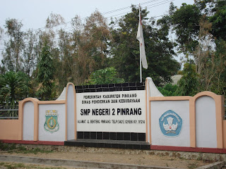
Gambar 1. Lokasi SMPN 2 Pinrang

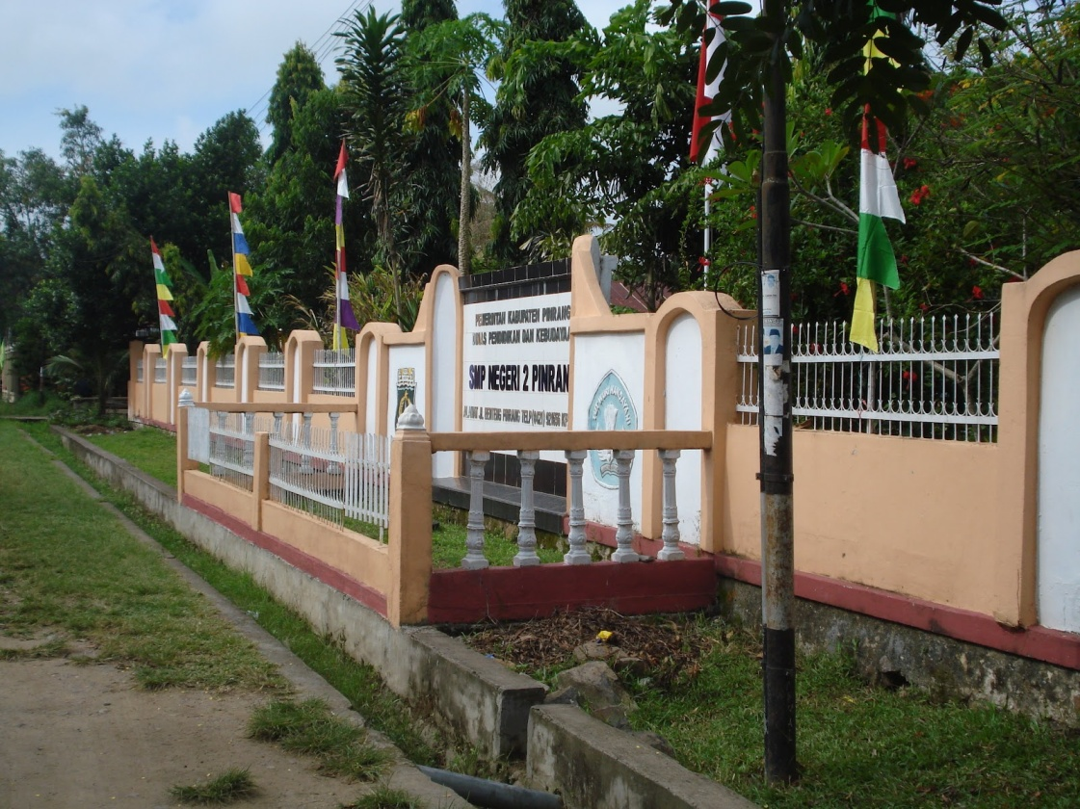
Gambar 2. Lokasi SMPN 2 Pinrang tampak dari samping

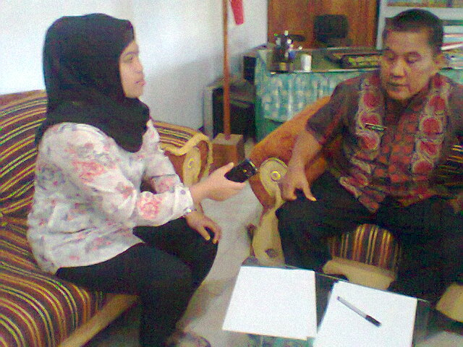
Gambar 3. Wawancara dengan Kepala Sekolah SMPN 2 Pinrang

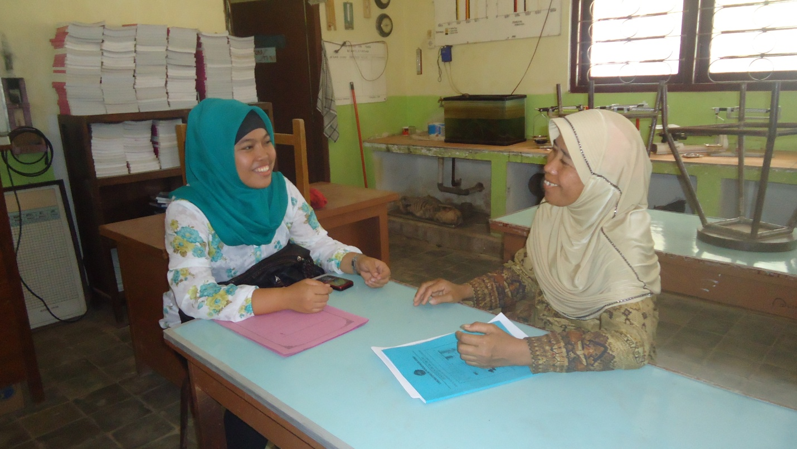
Gambar 4. Wawancara dengan penanggung jawab Laboratorium IPA SMPN 2 Pinrang
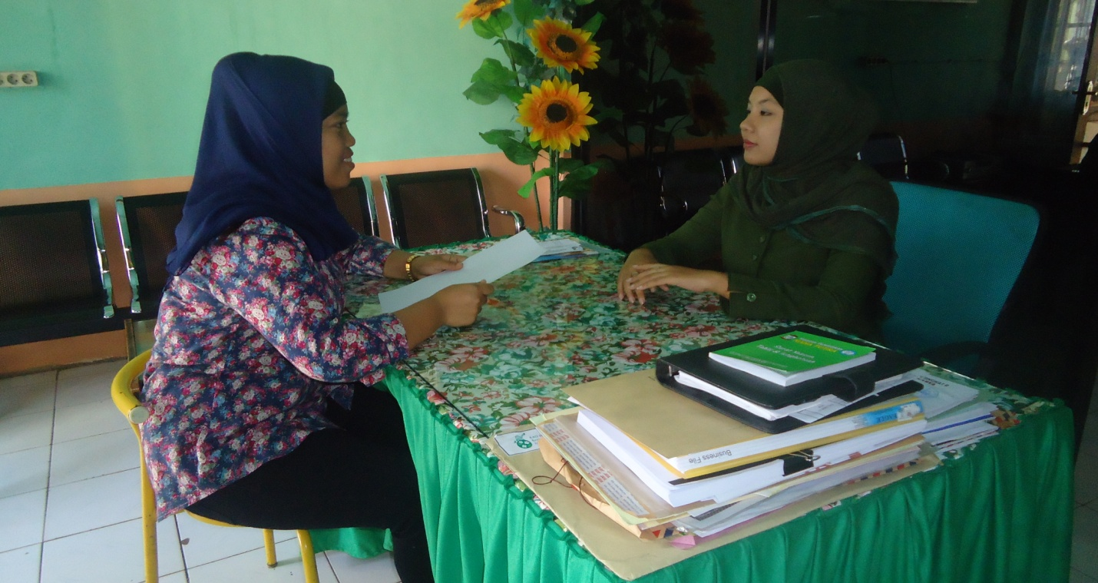
Gambar 5. Wawancara dengan Guru IPA SMPN 2 Pinrang

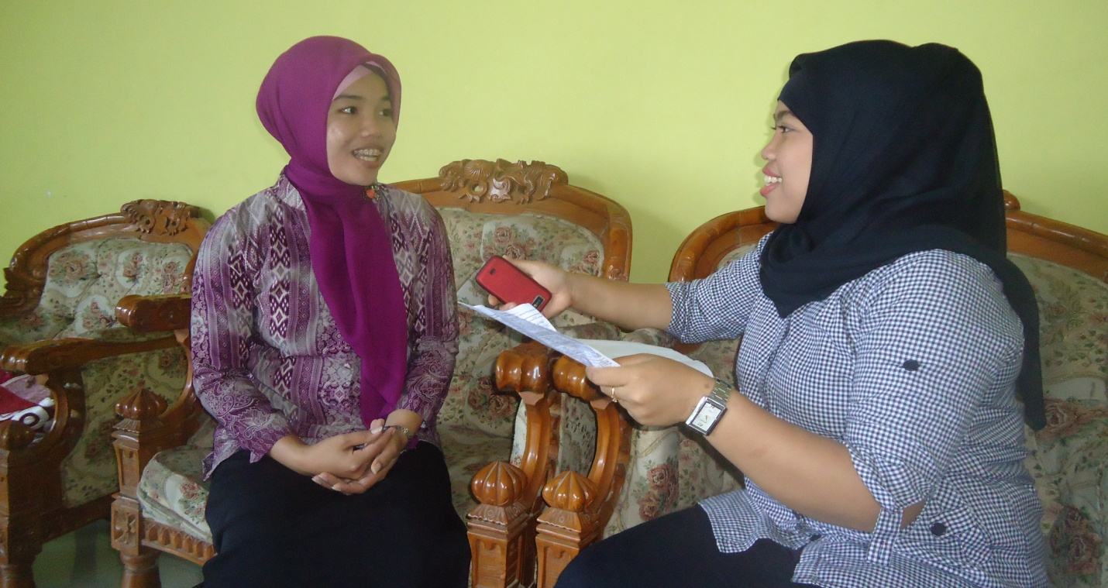
Gambar 6. Wawancara dengan Guru IPA SMPN 2 Pinrang

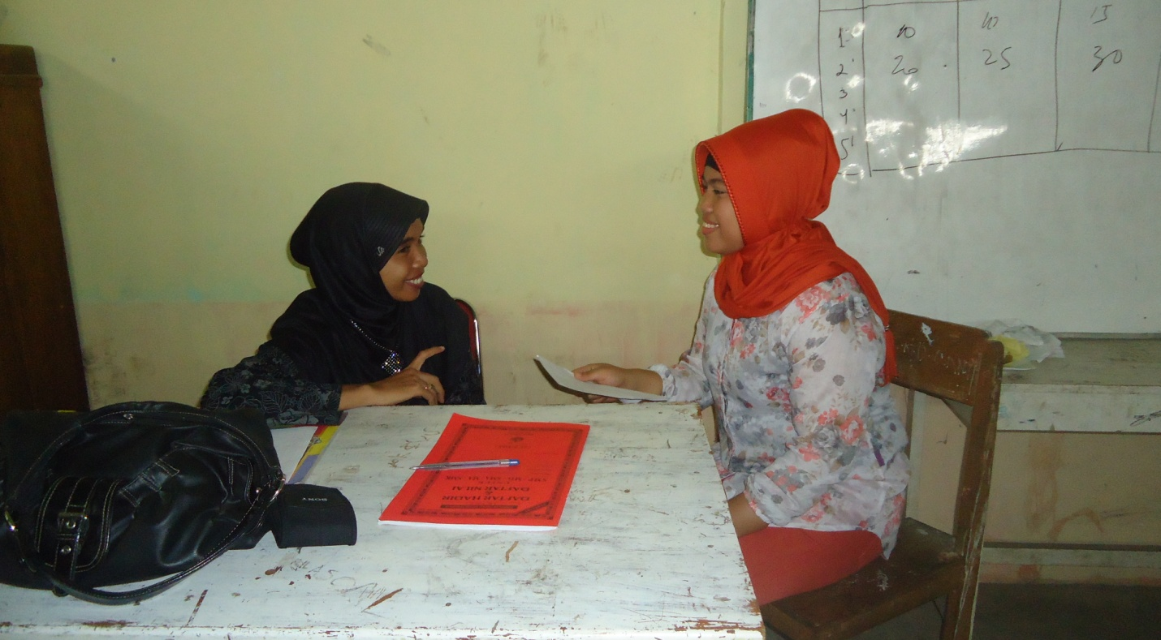
Gambar 7. Wawancara dengan Guru SMPN 2 Pinrang

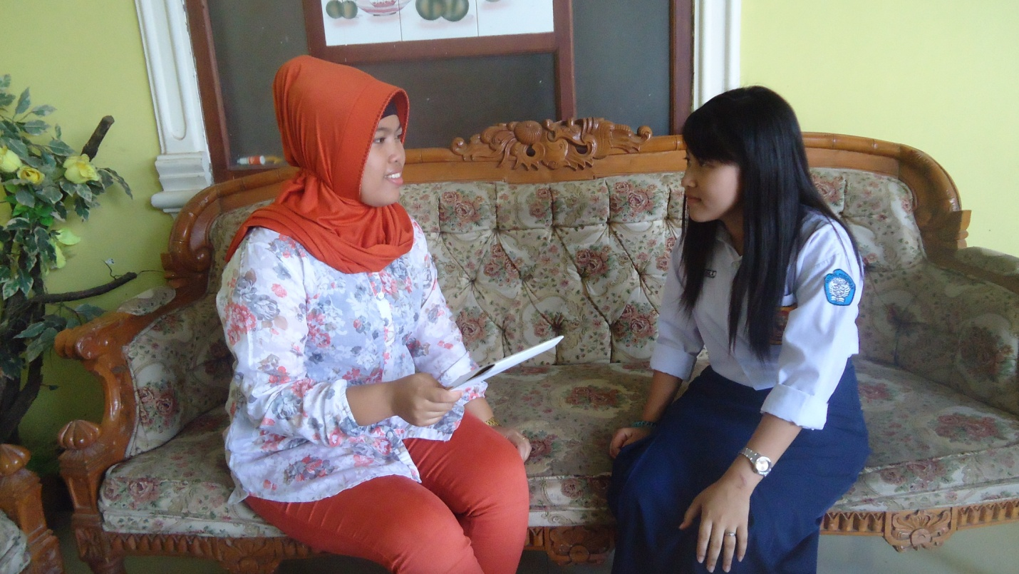
Gambar 8. Wawancara dengan Siswi kelas III SMPN 2 Pinrang

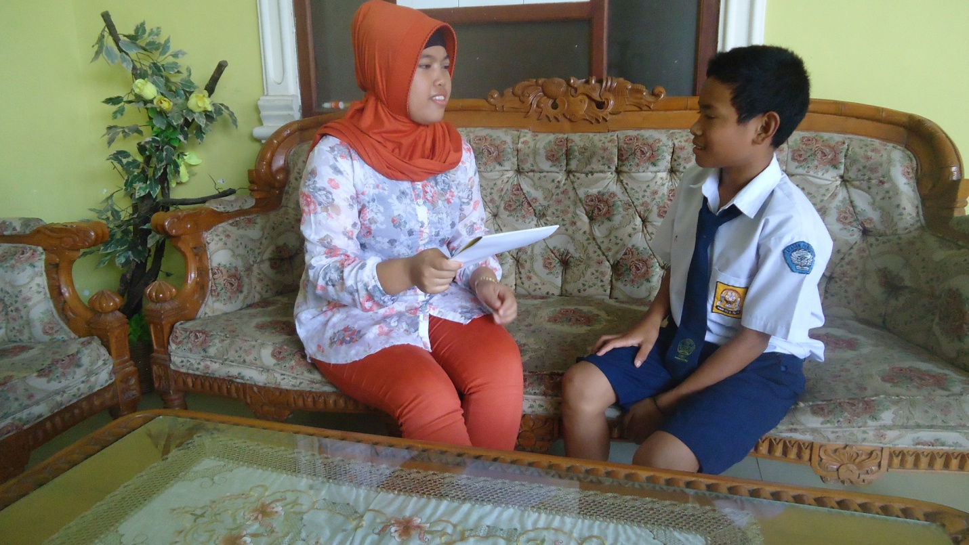
Gambar 9. Wawancara dengan siswa kelas II SMPN 2 Pinrang

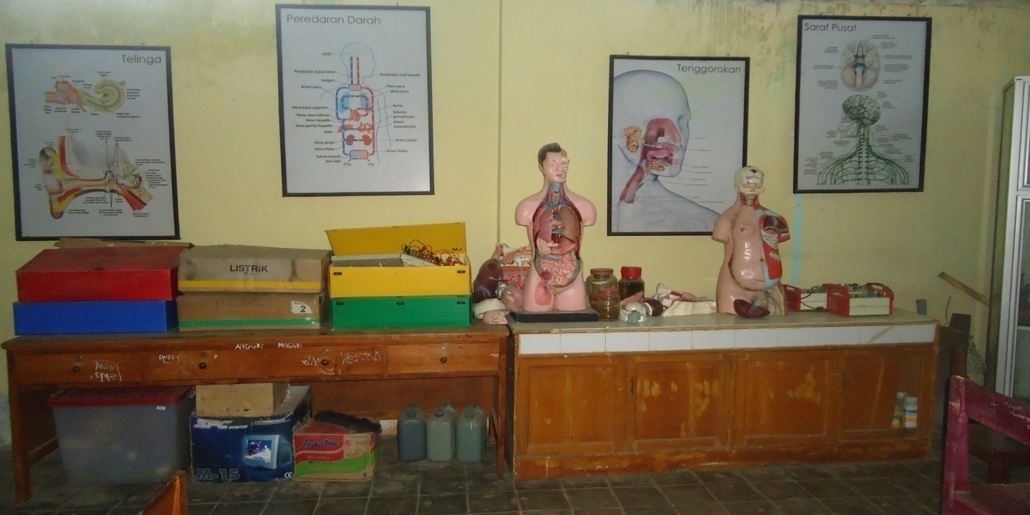
Gambar 10. Ruangan laboratorium IPA SMPN 2 Pinrang

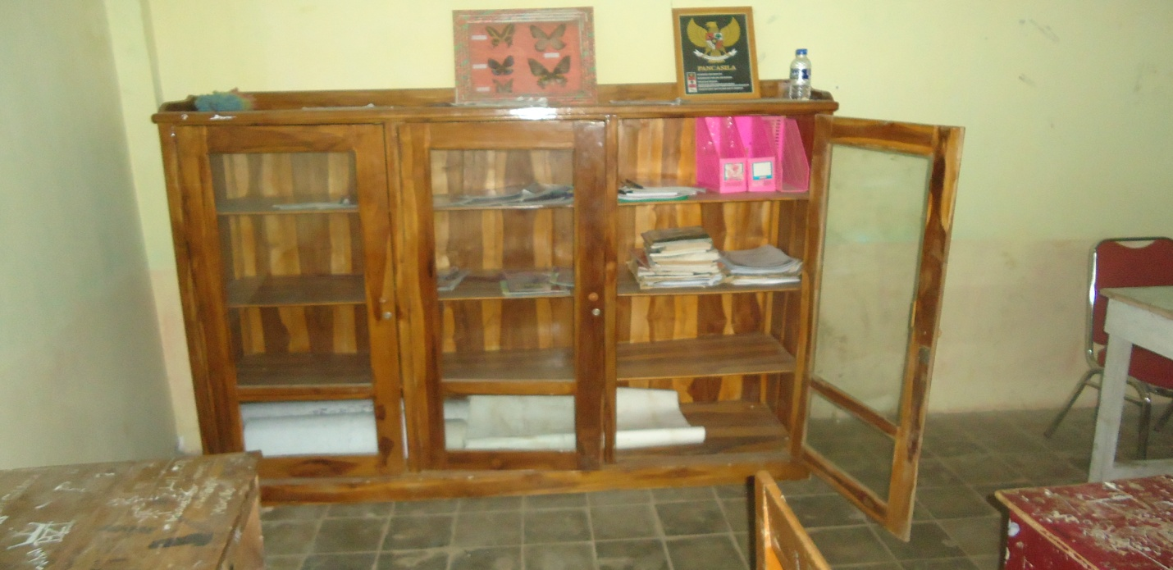
Gambar 11. Ruangan Laboratorium IPA SMPN 2 Pinrang

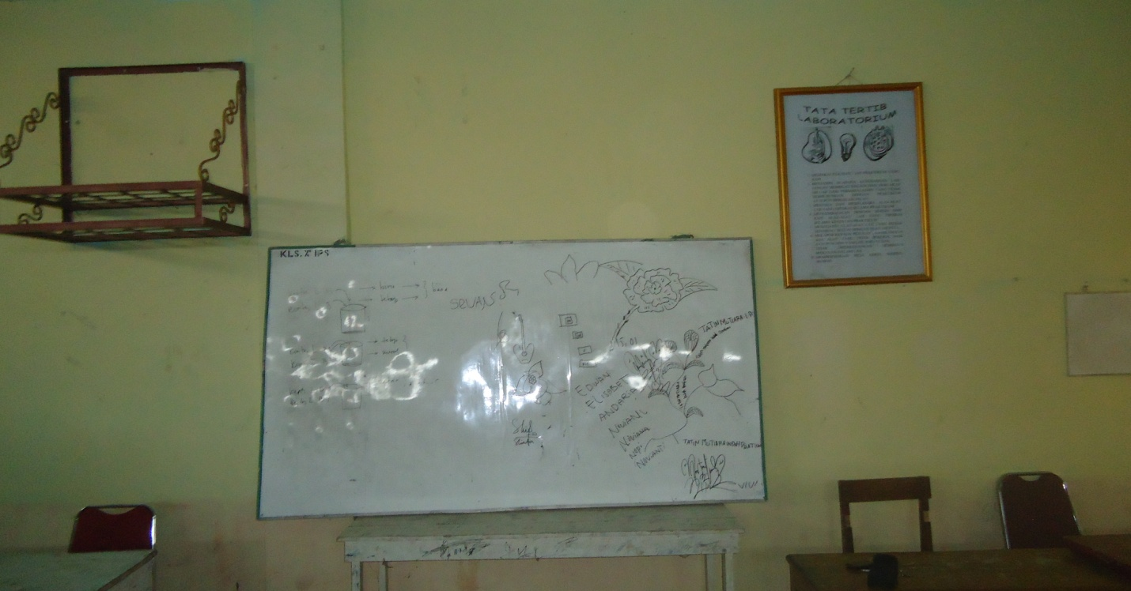
Gambar 12. Rungan Laboratorium IPA SMPN 2 Pinrang

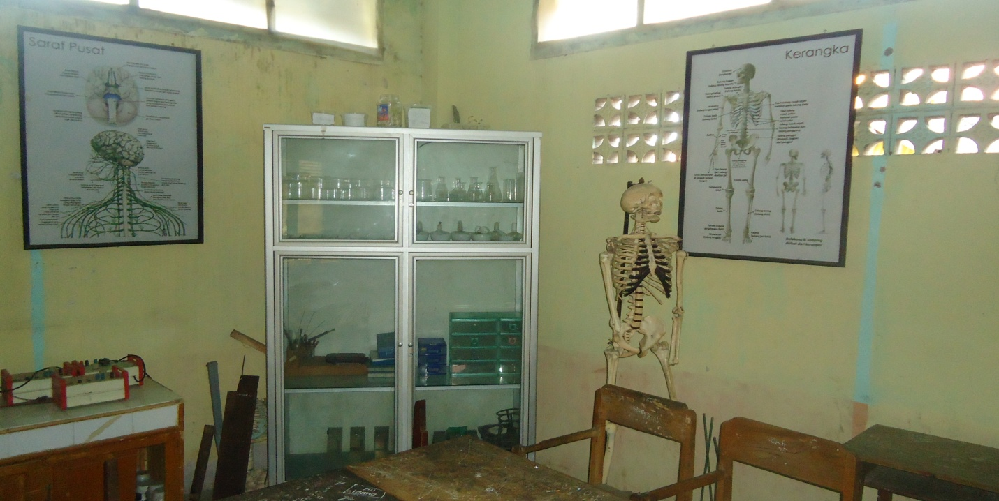
Gambar 13. Ruangan Laboratorium IPA SMPN 2 Pinrang

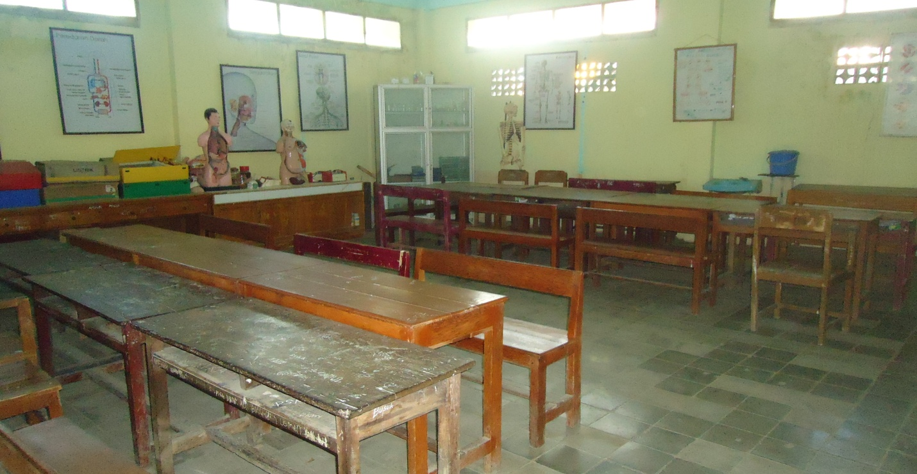
Gambar 14. Ruangan Laboratorium IPA SMP Negeri 2 Pinrang

